

、
INSTITUTE OF CHEMISTRY CHINESE ACADEMY OF SCIENCES

中 国 科 学 院 化 学 研 究 所
I

分析测试中心通讯xun讯

第11期

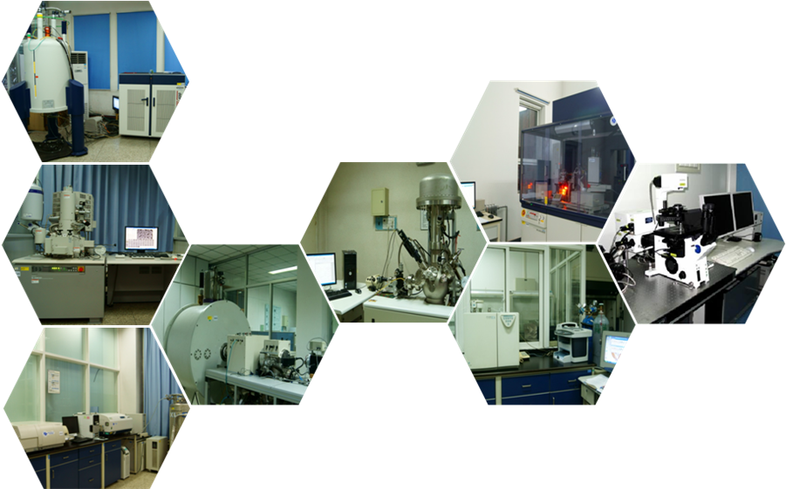

分析测试中心 主办
2021年2月1日

目 录
新技术应用

基于密度泛函理论的高精度有机分子化学位移在线计算系统平台 .1
典型应用案例

聚焦离子束-电子束双束电镜冷冻传输系统应用案例 15
测试技术与技巧

光谱测试中散射光的影响 21
电感耦合等离子体质谱(ICP-MS)对S元素的定量方法 27
一维核磁弛豫测定法的开发及应用 31
仪器及功能介绍

低温XRD测试台功能介绍 35
电子能量损失谱分析方法 38
一种新型XPS空气敏感样品正负压一体转移装置的研制 48
离子淌度质谱的原理及应用 51
分析测试中心动态

《分析测试中心通讯》征稿启事 56

新技术应用
基于密度泛函理论的高精度有机分子化学位移在线计算系统平台
李骞 唐亚林 向俊锋
(分析测试中心核磁组Tel: 010-62627946 Email：jfxiang@iccas.ac.cn)
~~~~~~~~~~~~~~~~~~~~~~~~~~~~~~~~~~~~~~~~~~~~~~~~~~~~~~~~~~~~~~~~~~~~~
1、引言
核磁共振（NMR）波谱仪是现代化学及材料科学研究人员获得分子精确结构并展开相关科学研究的必备的大型仪器，特别是推测未知或确证已知化合物结构、探究分子相互作用的最为有力的工具，在化学、材料及药学等领域具有非常重要的应用。近年来，随着磁体场强的不断升高、梯度场技术的应用以及超低温探头等技术的发展，NMR谱图的质量得到显著提升。但是，相关领域研究人员在获得了高质量核磁共振谱图结果之后，需要对谱图进行精确指认及解析才能够最终达到精确探究分子结构的目的。而NMR谱图的精确解析一直是相关科研人员面临的一大难题。NMR谱图通常能够提供化学位移，耦合常数和相对积分信号强度这三类重要的信息。在这些信息中，化学位移由于能够提供分子内局部化学和磁性环境（即原子核的结构周围环境）等信息，对于精确解析分子结构具有非常重要作用。因此，对于化学位移的正确预测及归属是NMR谱图的精确解析最核心的工作之一。本实验室建设了一套基于密度泛函理论计算的高精度化学位移计算系统平台（本单位内部IP浏览器访问）^{[1]}—— http://10.8.1.160/iccas。
目前，对于核磁共振化学位移的计算及预测主要有以下几种策略^{[2]}：（1）基于取代基团及化学键距离的增量加和技术（increment-based additivity techniques）^{[3, 4]}；（2）基于已知化合物谱图数据库的化学位移检索技术^{[4]}；（3）基于第一性原理的化学位移精确计算技术^{[6]}。这几种策略分别有其各自的优势及局限性。例如（1）基于取代基团及化学键距离的增量加和技术，如NMRdb^{[7]}，MestReNova^{[8]}，ChemOffice^{[9]}以及ACD^{[10]}等软件均是利用该方法进行化学位移预测。其突出优势是计算速度非常快，几乎在数秒钟内即可得到化学位移预测结果。但是，由于其本质上是在基准值基础上的取代基模型拟合，因此有以下两方面的局限性。首先，其预测的原子种类必须是其初始拟合模型基准种类之内的原子类型，如果待预测分子超出基准原子类型，则由于没有基准值存在，就不能够依据基准值和取代基的连接方式通过增量加和得到化学位移数值。其次，增量加和技术没有或很少考虑分子空间三维结构对于化学位移的影响，因此对于化学位移受空间影响较为显著以及存在有非常强的环电流效应的体系预测精度不理想。与此同时，增量加和技术的取代基参数基于对一系列训练集分子的拟合，因此对于训练集内的分子或者与训练集分子类型非常相似的分子具有一定的预测能力，而对于新化合物结构以及与训练集内分子结构类型不同的结构则预测效果不理想，特别是对于预测一些结构较为复杂分子的化学位移，以及区分结构类似的分子时有很大的局限性。而对于（2）基于已知化合物谱图数据库的化学位移检索技术，如NMRShiftdb^{[5]}，对于数据库中已有的分子而言，这种技术给出的化学位移结果最为准确，因为其相当于直接从数据库获取NMR实验数据。而对于谱图数据库中没有收录的分子，该方法通常基于化学结构类似分子的化学位移值供用户参考，很难给出准确化学位移结果。由于有机分子结构多变，化学空间巨大，因此不可能构建覆盖全部化学空间的化合物谱图数据库，所以该方法在面对新分子结构应用时就受到一定局限。对于（3）基于第一性原理的化学位移精确计算技术而言，其化学位移计算从基本物理常数出发，开展对分子内秉属性的计算，最终计算得到化学位移，能够充分考虑分子的三维空间结构对化学位移的影响，因此对任意结构分子均能够开展准确的化学位移计算。但是其目前主要局限性在于第一性原理计算方法较为复杂，高性能计算软硬件计算环境搭建较为繁琐，计算耗时相对较长（数十分钟至数小时或数天不等）。
近年来，随着计算化学理论取得重要进展，以及硬件计算设备性能的大幅提高，利用第一性原理针对有机分子开展¹H和¹³C化学位移的精确计算技术也取得了很大进展，部分方法已经逐步能够用于较大分子及较复杂的分子体系的准确预测^{[6, 11, 12]}。关于利用第一性原理开展NMR化学位移计算方法的报道在文献中有较为详细的描述^{[2, 6, 11-14]}。在化学位移计算中，泛函方法与基组的得当选择对于取得适当的计算精度以及有效控制计算量具有至关重要的作用，直接影响方法的实用性及使用体验。Dean J. Tantillo等人对一系列报道泛函方法进行梳理总结之后，发现先利用M06-2X泛函对目标分子结构进行优化，再进一步利用mPW1PW91泛函对优化之后的分子结构开展屏蔽张量计算的方法，可以在计算时间与计算精度之间取得比较好的平衡^{[14]}，在其测试对于80个分子的化学位移计算中，¹H与¹³C的均方根差分别为0.1360及2.5298 ppm^{[14]}。除了有机分子外，生物大分子的化学位移计算也由于QM/MM方法的发展得以取得了长足的进展^{[15-19]}。
虽然随着计算化学理论的发展以及硬件计算设备性能的大幅提高，密度泛函方法目前已经能够对于比较复杂的有机分子体系开展可信度较高的化学位移的精确计算，在可接受的计算时间尺度内得到较为可靠的化学位移理论值。但是利用密度泛函方法精确计算有机分子化学位移的技术仍未在广大的NMR使用者中广泛应用。究其原因主要在于密度泛函方法精确计算化学位移技术步骤较为复杂繁琐，需要使用者具备一定的计算机编程及计算化学基础，不能像NMRdb、ChemOffice、MestReNova及ACD这些软件实现即点即用，对于研究有机化学、天然产物化学以及材料化学的研究人员而言，复杂体系的计算研究仍然较为不便。另一方面，让NMR用户耗费大量精力和时间去涉猎计算化学及编程等方向而仅仅用于开展化学位移计算也较难实现。
因此，为了解决上述问题，本实验室建设了一套基于密度泛函理论计算的高精度化学位移计算系统平台（本单位内部IP浏览器访问）—— “http://10.8.1.160/iccas”（如图1）。本系统平台实现了对一系列复杂计算流程功能的有效集成，自动完成全计算流程中牵涉到的各软件的输入、调用、输出、链接等。本系统平台用户仅利用浏览器即可操作，无需安装任何软件，界面友好，无需用户具备量子化学及计算机编程基础，全部计算过程用户仅需利用鼠标点击操作即可，页面提交均是实时响应，最大程度简化了用户的操作，真正实现浏览器端的即点即用，可有效提高研究人员利用NMR开展相关研究的效率，为分子结构的高效、精确解析提供了一个辅助工具。
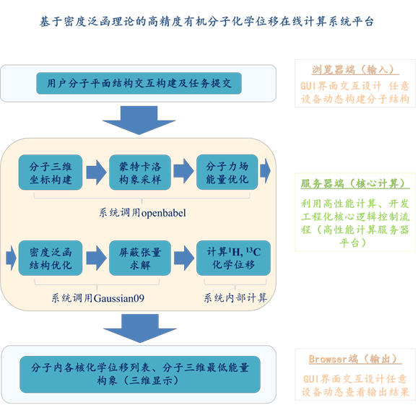
图1、 基于密度泛函理论的高精度NMR化学位移在线计算系统平台架构示意图

2、系统平台架构设计
本系统平台硬件采用双路Intel Xeon CPU E5-2640 v3 @ 2.60GHz（2*16核心32线程），64GB ECC校验内存．操作系统采用CentOS 7.3，网络架构基于Apache 2.2.3 server平台，采用PHP 5.2构建在线系统。分子构建及分子可视化模块采用Ketcher，JSmol和molview模块构建。二维分子结构的三维构象采样及基于MMFF分子力场的分子结构优化采用openbabel 2.3.1，对于小分子的分子动力学模拟，MMFF力场是目前计算精度较高且应用较为广泛的方法之一^{[20, 21]}，本系统设定的优化条件参考文献值^{[20, 21]}。经过MMFF分子力场优化的分子结构即进入下一步基于密度泛函理论的相关计算。基于密度泛函理论的分子结构优化以及屏蔽张量计算调用Gaussian 09。本系统采用Tantillo等报道验证的参数集^{[14]}，首先在M06-2X/6-31G(d)水平优化，进而在mPW1PW91/6-31G(d) (PCM氯仿溶剂化模型)水平计算屏蔽张量，最终利用标度法，根据（式1）计算化学位移数值，其中1H的intercept和slope分别为32.2587和1.0401，¹³C的intercept和slope分别为193.2179和0.9537^{[14]}。进一步，本系统利用标度法计算各原子的化学位移值^{[14]}。对于由动力学效应导致的等价原子的化学位移值（如甲基CH₃中的三个质子），使用者可自行按照等价原子化学位移值的平均值来估算。目前，本系统平台支持浏览器端在线开展分子量小于800的分子二维结构构建及任务投递。对于分子结构比较复杂，难以实现在线二维结构构建的分子，以及分子量处于800~1500区间内的分子，本系统支持浏览器端mol文件（分子结构文件）上传功能，用户仅需点击鼠标将准备好的mol文件内容上传到服务器即可实现任务投递。目前，本系统能够支持原子组成为前四周期（H~Br）主族元素的有机化合物的¹H和¹³C的化学位移计算。
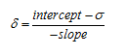
(1)

3、结果与讨论
3.1在线计算不饱和桥环¹H和¹³C化学位移
首先，打开浏览器，地址栏键入“http://10.8.1.160/iccas/”，打开系统平台主界面。在左侧界面构建目标分子结构，完成之后点击左侧界面上方“C-H”按钮进行自动键级分析及显示所有氢原子。进一步，点击左侧界面上方的“2D to 3D”按钮，系统会将左侧构建的分子结构转化为三维结构并在右侧显示。用户可以利用鼠标左键拖动分子转换分子的观察角度，可检查分子结构构建的准确性。如果分子结构构建确认无误，则可点击界面右上角“Start Computing！”按钮，提交计算任务（如图2）。
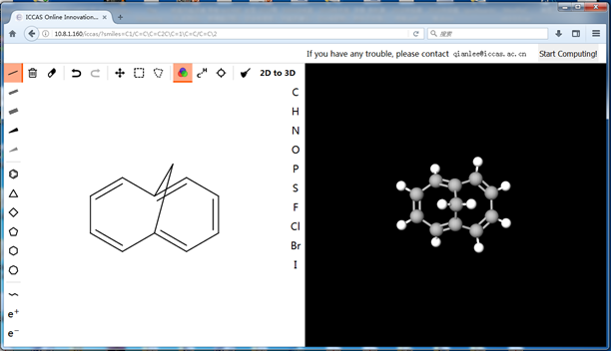
图2、系统在线构建目标分子界面

任务提交之后，系统自动跳转到结果显示界面．由于计算过程需要一段时间，因此如果计算尚未完成，则该页面显示“The computing work has not finished yet, please check it later.”（如图3）。
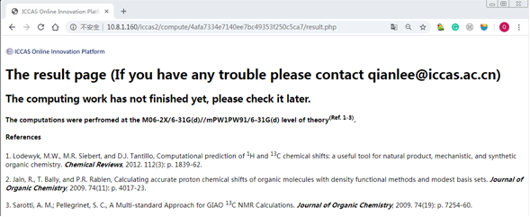

图3、 计算结果展示页面（计算未完成状态）

此时，用户可以等待保留此页面，或者将网址拷贝下来之后，关闭界面．待计算完成之后可以直接键入拷贝的网址即可打开结果显示页面（本算例分子计算大约需要3分钟左右）。计算完成之后，结果显示页面如图4所示：
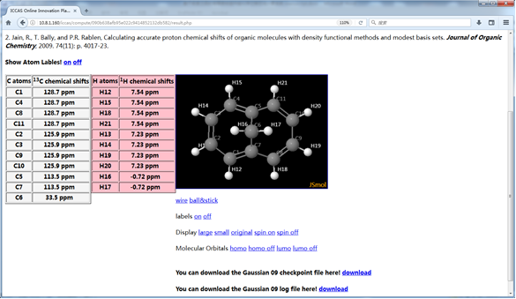
图4、计算结果展示页面（计算已完成状态）

该页面左侧为分子内各原子的化学位移数值，右侧为三维显示的分子结构及原子编号。用户可以选择采用线状（wire）模型或者球棍（ball&stick）模型。
进一步，我们将本系统计算得到的两个不饱和桥环的氢原子化学位移的计算值与文献报道值及NMRdb^{[7]}、NMRshiftdb^{[5]}的预测值进行比较（如图5、表1）结果显示：本系统能够较好的预测受环电流效应影响较为显著的原子的化学位移，与NMRdb、NMRshiftdb相比能够较为准确的处理结构较为相似的不饱和桥环中的质子化学位移。
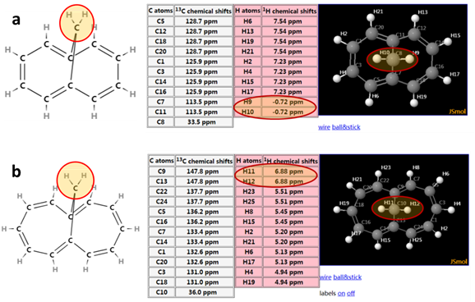

图5、利用本系统计算得到的分子内各个原子化学位移值（ppm），a化合物bicyclo[4.4.1] undeca-2,4,7,9-tetraene，b化合物(3Z,5Z,7E,9Z,11Z)-bicyclo[5.5.1]trideca-1,3,5,7,9,11-hexaene，红色区域质子化学位移在结构非常类似的化合物a及b中，计算结果具有显著差异性。

表1、本系统计算得到的化学位移值与文献报道值^{[29]}及NMRdb系统预测值对比
原子编号 | 化学位移
原子编号 | 文献值^{[29]} | 本系统 | NMRdb^{[6]} | NMRshiftdb^{[5]}
图5a，H9，H10 | − 0.43 ppm | −0.72 ppm | 3.28 ppm | 4.06 ppm
图5b，H11，H12 | 6.70 ppm | 6.88 ppm | −# | 1.95 ppm
表注：# nmrdb未能给出预测值

3.2在线计算复杂天然产物及中等体量大小有机分子体系¹H和¹³C化学位移
天然产物结构一般较为复杂，且其中可能含有较多的手性原子，化学位移与空间结构密切相关，因此对这一类化合物的化学位移预测，基于加和的算法具有较大局限性。于是我们尝试利用本系统平台对于图6a中的天然产物分子hexacyclinol^{[22,23]}开展¹H和¹³C的化学位移计算，初步评估本系统所设定的默认计算方法的可靠性。我们分别对该分子的¹H与¹³C的实验值与计算值进行分析。由于hexacyclinol的¹H实验谱图受到化学位移重叠及¹H-¹H耦合等因素的影响，谱图重叠现象较为严重，谱图很难得出准确的¹H化学位移数值。因此，我们着重对hexacyclinol的¹³C谱图实验值及预测值开展线性回归分析（表2，补充材料图1）。结果显示，利用本平台工具的方法组合及参数开展的hexacyclinol的¹³C化学位移计算结果与实验值呈线性相关，R²为0.99。¹³C计算值的平均绝对偏差为3.1 ppm，最大偏差为7.00 ppm，与文献计算值较为接近^{[23]}。本案例从提交分子结构到获取计算结果约耗时120分钟。
由于目前基于DFT方法预测化学位移大多针对较为简单的分子体系，对于分子量稍大的分子应用较少。因此，我们尝试利用我们的系统对分子量约为500的分子体系4,4′-(4,4-diphenyl-1,3-butadienylidene)bis(N,N-diethylaniline)，图6b开展NMR ¹H和¹³C的化学位移计算。该分子由碳、氢、氮三种元素构成，其中有芳环、不饱和及饱和碳原子。利用本平台工具的方法组合及参数针对该分子进行NMR ¹H和¹³C的化学位移计算结果显示，计算值与实验值呈显著线性相关。R²分别为0.99和0.99．1H计算值的平均绝对偏差为0.06 ppm，最大偏差为0.23 ppm；¹³C计算值的平均绝对偏差为0.88 ppm，最大偏差为3.07 ppm。本案例从提交分子结构到获取计算结果约耗时48分钟。本系统平台计算耗时与分子结构密切相关，通常计算耗时随分子体系的增大而延长；柔性分子比刚性分子需要更多的计算时间。本案例计算耗时小于上例中的hexacyclinol，主要原因是分子刚性较大，结构收敛较快。
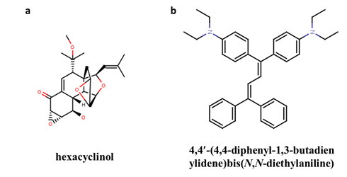

图6、来源于植物Panus rudis的天然产物分子hexacyclinol（a），分子量约500的化合物4,4′-(4,4-diphenyl-1,3-butadienylidene)bis(N,N- diethylaniline)（b）

表2、本系统针对复杂天然产物以及合成有机分子计算化学位移值与文献实验值相关性
分子名称 | δ-¹H相关系数/平均偏差/最大偏差 | δ-¹³C相关系数/平均偏差/最大偏差 | 计算耗时
hexacyclinol | -# | 0.99/3.1 /7.00 | 120 min
4,4-(4,4-diphenyl-1,3-  butadienylidene)bis(N,N-  diethylaniline) | 0.99/0.06 /0.23 | 0.99/0.88 /3.07 | 48 min
表注：# ¹H化学位移重叠严重，准确¹H实验值无法获取；化学位移单位为ppm。

3.3本系统平台特点
近年来，随着计算化学理论取得重要进展，以及硬件计算设备性能的大幅提高，利用第一性原理针对有机分子开展¹H和¹³C化学位移的精确计算技术也取得了很大进展，部分方法已经逐步能够用于较大分子及较复杂的分子体系的准确预测^{[6, 11, 12]}。但是利用密度泛函方法精确计算有机分子化学位移的技术仍未在广大的NMR使用者中广泛应用。究其原因主要在于密度泛函方法精确计算化学位移技术步骤较为复杂繁琐，对于研究有机化学、天然产物化学以及材料化学的研究人员而言，复杂体系的计算研究仍然较为不便。
例如，要开展相关计算工作，研究人员首先要配置一套高性能服务器或者超算环境，安装配置相应的计算软件。在此基础上，研究人员首先要构建二维分子结构，再将此二维结构存储为下一步软件可识别的输入文件格式，再利用具有三维构象采样以及分子力学优化功能的软件包（如openbabel 2.3.1）开展分子三维构象采样及优化，并输出分子坐标文件。进一步，需要将分子坐标文件制作为密度泛函计算软件所识别的坐标格式，并综合评估计算精度以及计算时间选取合适的泛函方法和基组，制作密度泛函计算所用的输入文件，并投递任务，利用相关软件（如Gaussian 09）开展基于密度泛函的分子几何结构优化以及屏蔽张量的计算。计算完成后，需要用户从结果文件中提取出各分子内原子的屏蔽张量值，然后选取合适的标度参数，根据标度参数和屏蔽张量值进行化学位移值的计算。至此计算得到了输出文件中各个原子的化学位移。但由于输出文件中的原子通常采用坐标和编号表示，比较抽象，用户从输出文本文件本身无法直观获知分子三维结构，因此还需将输出结果进行可视化。用户需要从输出文件中提取分子中各个原子的坐标并转化成为可视化软件可识别的格式，并用可视化软件打开，并操作软件显示出分子三维结构以及各个原子的编号。至此用户才能够将计算得到的化学位移值与分子中的原子一一对应。上述一系列过程较为复杂，对于非计算化学专业的人员非常不友好。小分子NMR的用户大多是实验科学家，专门购买一台高性能服务器来用来计算化学位移也不太可行。同时，让NMR用户耗费大量精力和时间去涉猎高性能服务器软硬件配置、计算化学、编程等方向的内容而仅仅用于开展化学位移计算也较难实现。用户可能更需要一种快速、简便、有效的途径来得到较高精度的化学位移计算值。
本文构建的在线系统平台工具实现了对一系列复杂计算流程功能的有效集成，用户界面友好，无需用户安装任何软件，仅仅利用电脑甚至手机、平板等的浏览器配合鼠标操作即可构建分子投递任务，平台系统自动在服务器端完成全计算流程中牵涉到的各软件的输入、调用、输出、链接等。服务器端计算完成后，系统在用户浏览器端实现化学位移值与三维分子结构的可视化。上述全部过程无需用户具备量子化学及计算机编程基础，用户仅需利用鼠标点击操作即可，系统页面均是实时响应．密度泛函计算的参数选择方面，本系统平台采用了Tantillo等报道验证过的参数集^{[14]}，整体计算精度相对可靠。利用此参数集开展计算分别应用于不饱和桥环、复杂天然产物以及合成分子体系（本文2.1~2.3例）等，均得到相对可靠的计算结果。系统计算耗时与分子结构密切相关，通常情况下计算耗时随分子体系（特别是分子中电子数目）的增大以及随分子体系柔性的增大而延长。除此之外，本系统平台提供的高级设置界面用户可以选择不同的泛函，基函数和溶剂化模型等，可避免不同的体系具体情况特殊性对于过于自动化处理后的结果偏差。该系统可有效提高研究人员利用NMR开展相关研究的效率，为分子结构的高效、精确解析提供了一个辅助工具。
4、结论
本实验室构建了一套“Browser-Server架构”的基于密度泛函理论的高精度NMR化学位移在线计算系统平台（本单位内部IP访问地址为“http://10.8.1.160/iccas”）。目前，本系统平台能够支持原子组成为前四周期（HBr）主族元素，分子量小于800的有机化合物的1H和13C的化学位移计算。本系统平台默认的计算参数采用了Tantillo等报道验证过的参数集[14]，计算精度相对可靠。除此之外，本系统平台提供的高级设置界面用户可以选择不同的泛函，基函数和溶剂化模型等，可避免不同的体系具体情况特殊性对于过于自动化处理后的结果偏差。本系统平台界面友好，用户利用浏览器即可操作，无需安装任何软件，也无需用户具备量子化学及计算机编程基础，全部计算过程利用鼠标点击操作即可完成，且页面交互均是实时响应，最大程度简化了用户的操作，真正实现浏览器端的即点即用，可有效提高研究人员利用NMR开展相关研究的效率，为分子结构的高效、精确解析提供了一个辅助工具。目前本系统平台已部署于本单位核磁中心，面向本单位百余个课题组提供有机分子化学位移相关科学计算服务。由于本单位相关计算需求旺盛，且密度泛函理论计算的计算量较大，而本系统全部计算均在我们的服务器端完成，因此目前本系统平台仅为本单位内部IP用户提供访问。感兴趣的读者可以与我们联系开展相关合作。下一步，我们计划尝试利用更多的分子谱图数据信息作为训练集，进一步优化计算使用的参数系统，提高计算精度；另一方面，我们计划将杂核（如¹¹B、¹⁵N、¹⁹F、²⁹Si、³¹P）的化学位移计算加入到系统中来。随着硬件水平的发展与提升，本系统平台将来有望实现对于更大规模有机分子的化学位移精确计算。

参考文献：
1、Li Q, Tang Y, Xiang J. Construction of An On-line NMR Chemical Shifts Predicting Platform Based Density Functional Theory. Chin. J. Mag. Res., 2020, doi:10.11938/cjmr20202831
2、ABRAHAM R J, MOBLI M. Modelling ¹H NMR spectra of organic compounds: theory, applications and NMR prediction software[M]. Hoboken, N.J.: Wiley, 2008.
3、BEEBY J, STERNHEL.S, HOFFMANN.T, et al. Estimation of Chemical-Shifts of Aromatic Protons Using Additive Increments. Anal. Chem., 1973, 45, 1571.
4、MATTER U E, PASCUAL C, PRETSCH E, et al. Estimation of Chemical Shifts of Olefinic Protons Using Additive Increments 3. Examples of Utility in NMR Studies and Identification of Some Structural Features Responsible for Deviations from Additivity. Tetrahedron, 1969, 25, 2023.
5、KUHN S, SCHLORER N E. Facilitating quality control for spectra assignments of small organic molecules: nmrshiftdb2-a free in-house NMR database with integrated LIMS for academic service laboratories. Magn. Reson. Chem., 2015, 53, 582.
6、CASABIANCA L B, DE DIOS A C. Ab initio calculations of NMR chemical shifts. J. Chem. Phys., 2008, 128, 052201.
7、BANFI D, PATINY L. www.nmrdb.org: Resurrecting and processing NMR spectra on-line. Chimia, 2008, 62, 280.
8、MestReNova, Mestrelab Research S. L., Feliciano Barrera 9B-Bajo, 15706, Santiago de Compostela, Spain [S].
9、ChemOffice, CambridgeSoft Corp., 100 CambridgePark Drive, Cambridge, MA 02140-9802 [S].
10、ACD, Advanced Chemistry Development, Inc., 110 Yonge Street, 14th Floor, Toronto, Ontario, Candada M5C 1T4 [S].
11、BALLY T, RABLEN P R. Quantum-chemical simulation of ¹H NMR spectra. 2. Comparison of DFT-based procedures for computing proton-proton coupling constants in organic molecules. J. Org. Chem., 2011, 76, 4818.
12、WILLOUGHBY P H, JANSMA M J, HOYE T R. A guide to small-molecule structure assignment through computation of (¹H and ¹³C) NMR chemical shifts. Nat. Protoc., 2014, 9, 643.
13、SEFZIK T H, TURCO D, IULIUCCI R J, et al. Modeling NMR chemical shift: A survey of density functional theory approaches for calculating tensor properties. J. Phys. Chem. A, 2005, 109(6), 1180.
14、LODEWYK M W, SIEBERT M R, TANTILLO D J. Computational Prediction of H-1 and C-13 Chemical Shifts: A Useful Tool for Natural Product, Mechanistic, and Synthetic Organic Chemistry. Chem. Rev., 2012, 112(3), 1839.（标度参数详见http://cheshireNMR.info）
15、HE X, WANG B, MERZ K M. Protein NMR Chemical Shift Calculations Based on the Automated Fragmentation QM/MM Approach. J. Phys. Chem. B, 2009, 113(30), 10380.
16、SWAILS J, ZHU T, HE X, et al. AFNMR: automated fragmentation quantum mechanical calculation of NMR chemical shifts for biomolecules. J. Biomol. NMR, 2015, 63(2), 125.
17、HE X, ZHU T, WANG X W, et al. Fragment Quantum Mechanical Calculation of Proteins and Its Applications. Acc. Chem. Res., 2014, 47(9), 2748.
18、ZHU T, ZHANG J Z H, HE X. Automated Fragmentation QM/MM Calculation of Amide Proton Chemical Shifts in Proteins with Explicit Solvent Model. J. Chem. Theory Comput., 2013, 9(4), 2104.
19、ZHU T, HE X, ZHANG J Z H. Fragment density functional theory calculation of NMR chemical shifts for proteins with implicit solvation. Phys. Chem. Chem. Phys., 2012, 14(21), 7837.
20、HALGREN T A. MMFF VII. Characterization of MMFF94, MMFF94s, and other widely available force fields for conformational energies and for intermolecular-interaction energies and geometries. J. Comput. Chem., 1999, 20(7), 730.
21、HALGREN T A. MMFF VI. MMFF94s option for energy minimization studies. J. Comput. Chem., 1999, 20(7), 720.
22、PORCO J A, SU S, LEI X G, et al. Total synthesis and structure assignment of (+)-hexacyclinol. Angew. Chem. Int. Edit., 2006, 45(35), 5790.
23、RYCHNOVSKY S D. Predicting NMR spectra by computational methods: Structure revision of hexacyclinol. Org. Lett., 2006, 8(13), 2895.

致谢
感谢分析测试中心丁丽萍老师对稿件的多次审读和编辑加工！

典型应用案例
聚焦离子束-电子束双束电镜冷冻传输系统应用案例
刘力瑶 关波
(分析测试中心电镜组 Tel: 010-62588935 Email: liuliyao@iccas.ac.cn)
~~~~~~~~~~~~~~~~~~~~~~~~~~~~~~~~~~~~~~~~~~~~~~~~~~~~~~~~~~~~~~~~~~~~~
1、背景介绍
随着纳米技术的发展，对于材料的微纳结构表征和成分分析至关重要。电子显微技术是通过电子束、X射线等与样品发生相互作用，得到样品结构和成分信息，这就要求样品的测试需在高真空的环境，即样品不具有挥发性。然而生命科学、食品工业及许多材料科学的样品大多含有液体成分，如病毒、细胞、牛奶、树叶、乳液、凝胶等，这些样品无法直接用电镜进行表征。为电镜配套低温冷冻装置是克服样品含水问题的一个快速、可靠和有效的解决方案。冷冻传输系统就是一款装在电镜预留端口上的低温冷冻制备系统，不但能实现快速制样，还具有诸多优势，如样品可在完全含水状态下观察避免常规样品处理时比如干燥引起的结构变化，允许在“自然”含水状态下直接观察样品，还可对样品进行动态实验，通过低温断裂、升华刻蚀及FIB聚焦离子束进行刻蚀从而显示内部信息，还可通过EDS能谱仪进行成分分析。
2020年6月分析测试中心电镜组的聚焦离子束-电子束双束电镜Helios G3 CX配备了Quorum PP3010T冷冻传输系统和Oxford UltimMax 40 EDS能谱仪，对液相和不耐电子束样品进行冷冻条件下的扫描电镜观察和离子束刻蚀，降低了电子束和离子束损伤，配合EDS能谱仪并同时得到形貌和成分信息。
2、方法介绍
仪器装置图见图1。冷冻传输系统包括（1）aQuilo冷冻制备腔室，与双束电镜直接相连，具有冷冻断裂、全自动升华蚀刻、全自动溅射镀膜功能；（2） Prepdek^{tm}工作站，包括组合式液氮雪泥罐、样品托装载机构、电源及控制单元，完成液相样品的冷冻固定及系统的控制，快速冷冻阻止冰晶产生，避免微观结构的破坏；（3）传输装置，样品冷冻后在真空的环境下传输至冷冻制备腔室，极大减少了结霜的污染；（4）电镜镜筒冷阱和冷台、涡轮分子泵抽气系统、自增压液氮罐等。
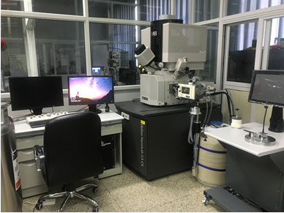
图1、双束电镜及冷冻传输系统装置图

实验操作如下（图2）：测试前对VIL抽真空和氮气吹扫，扫描电镜样品室和制备腔室降温，以及制备液氮泥，然后将液相样品快速预冷，使样品中的液态水变成玻璃态的固体水（冰），然后将经过低温预冷冻后的样品在真空条件下转移到冷冻制备腔室，在该腔室中样品仍然保持冷冻状态，进行冷冻断裂、升华刻蚀和溅射镀膜等制样处理，处理结束后将样品传输到双束电镜内部的低温冷冻样品台上进行观察。整个过程必须遵循“全程真空、全程冷冻”的原则。
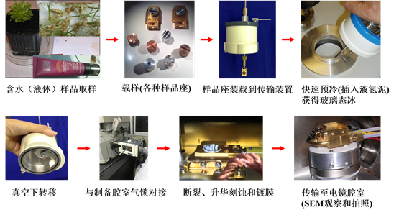

图2、双束电镜冷冻传输系统样品制备过程
此套冷冻传输系统具有以下的优势：（1）大大减少了冰晶的存在，组合式液氮快速预冷装置可最大程度减少冰晶对样品的损坏；（2）极大降低结霜现象，制样过程采用涡轮分子泵抽真空系统，制备腔室及样品传输到电镜的过程真空度可达10 - 6 mbar量级或更优，减少环境湿度带来的霜污染；（3）气冷式冷冻腔室，采用气冷冷却方式，冷台温度范围为-190 ℃ ～ +100 ℃，冷台附近设有防污染冷阱，冷阱温度-190 ℃或更低，冷冻腔室具有冷冻断裂、全自动升华刻蚀、全自动溅射镀膜功能，通常整个操作基本在十分钟左右，减少制样时间；（4）电镜冷台为独立的气冷回路，温度稳定度< 1℃；（5）纳米级冷冻扫描测试，双束电镜的分辨率高尤其是低电压分辨率高，可选择不同的电压和电流，在不溅射Pt情况下也可以实现低电压观察，有利于微纳结构和成分的表征；（6）同一样品可多次升华，冷冻制备腔室应与电镜腔室端口直接相连，具备样品“重做”能力，同时确保冷冻制备后的样品一直处于高真空和低温状态，极大提高了制样效率，增大可重复性；（7）冷冻离子束刻蚀，冷冻条件降低了离子束损伤，可观察液相和不耐损伤样品的内部结构，目前正在设计透射制样的样品梭，之后可进行透射样品的制备；（8）配备了EDS能谱仪，可同时得到结构和成分信息，有助于多方面验证实验结果。
3、应用案例
3.1水凝胶
图3是水凝胶经过液氮泥冷冻后，多次升华得到的形貌图。该样品测试难点在于材料的锁水能力很强，采用通常的升华条件（-90 ℃、5 min）不适用，几乎没有升华材料表面的水分，于是对同一样品进行多次升华，在冷冻制备腔室和电镜观察腔室来回传输，逐步增加升华温度和时间，每次升华后不溅射Pt直接传输至电镜样品室，避免多次溅射掩盖样品信息，低电压表征样品形貌，直至暴露出水凝胶本身的结构后再溅射Pt，测试时适当升高电压，提高分辨率。
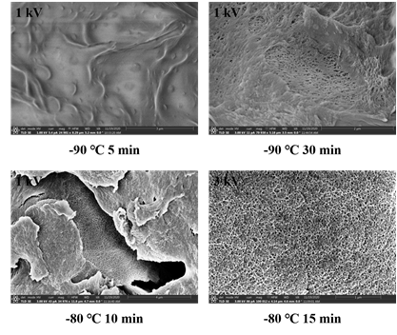
图3、 水凝胶在不同升华条件下的冷冻扫描电镜图

3.2多室囊泡
图4（a）是用扫描电镜S 4300配置的Leica冷冻传输系统表征的多室囊泡的形貌图，（b）是双束电镜冷冻传输系统的表征结果。 S 4300配置的冷冻传输系统因为断裂、升华刻蚀过程是需要独立于电镜外完成，在传输转移过程中容易引起结霜，导致掩盖样品表面形貌，如图4（a）所示。而双束电镜配置的Quorum冷冻传输系统，整个操作过程均在高真空的环境下与电镜一体完成，极大降低了结霜现象，因此能够观察到样品更真实的形貌。
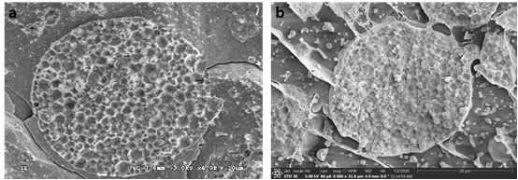
图4、 多室囊泡的冷冻扫描电镜图

3.3碳纳米管-高分子复合材料样品
图5是碳纳米管掺杂的高分子样品薄膜截面的扫描电镜图。因样品中掺杂的碳纳米管含量高，无法用超薄切片的方法进行截面切割制样，而高分子材料本人柔性较大，也无法用常温离子束切割出理想的截面。在冷冻条件下，用离子束可制备出较平整的截面信息，可用电子束进行成像。
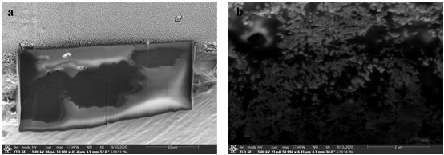
图5、冷冻条件下离子束切割石墨-高分子复合材料截面的（a）低倍扫描电镜图（b）高倍扫描电镜图

3.4乳液样品
聚焦离子束-电子束双束电镜上还配备了EDS能谱仪，可在得到冷冻样品的形貌信息的同时获取成分信息，如图6所示，超细固体颗粒做乳化剂得到乳液样品，可用在冷冻条件下观察其形貌，同时可以用EDS能谱仪表征其成分分布，多方面表征材料，推测反应机理。
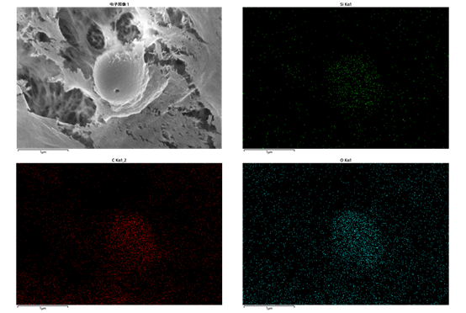
图6、冷冻条件下乳液的扫描电镜图和EDS能谱面分布分析图

4、结论及展望
聚焦离子束-电子束双束电镜配置的Quorum冷冻传输系统可以高效地实现液相样品如液相组装体、固液界面材料等的准原位观察及不耐离子束、电子束损伤样品的离子束切割。同时，目前电镜组正在设计加工相关的样品台，可实现有机高分子样品、生物样品等不耐损伤的冷冻透射电镜制样。

参考文献：
- Zachman M J et al, Cryo-STEM mapping of solid–liquid interfaces and dendrites in lithium-metal batteries, Nature, 2018, 560, 345.
- Hayles M F et al, The making of frozen-hydrated, vitreous lamellas from cells for cryo-electron microscopy, J. Struct. Biol., 2010, 172, 180.

致谢
感谢分析测试中心丁丽萍老师对稿件的审读和编辑加工！

光谱测试中散射光的影响

测试技术及技巧

刘美蓉
（分析测试中心光谱组 Tel: 010-62566250 Email: mrliu@iccas.ac.cn) ~~~~~~~~~~~~~~~~~~~~~~~~~~~~~~~~~~~~~~~~~~~~~~~~~~~~~~~~~~~~~~~~~~~~~
1、光散射概述
光的散射（scattering of light）是指光通过不均匀介质时一部分光偏离原方向传播的现象，偏离原方向的光称为散射光。散射光频率不发生改变的有瑞利散射、米氏散射；频率发生改变的有拉曼散射、布里渊散射等。
瑞利散射是由分子热运动所造成的密度涨落引起的散射。瑞利散射光的频率与入射光相同，而其强度与波长的四次方成反比，此定律成立的条件是散射微粒的线度小于波长，当散射微粒的线度大于波长时，瑞利散射定律不再成立。瑞利散射光的强度与观察方向有关，若入射光为自然光，强度正比于1 + cos2θ，θ为散射光与入射光间的夹角，称散射角。θ = 0或π时散射光仍为自然光；θ = π/2时散射光为线偏振光；在其他方向上则为部分偏振光^{[1]}。
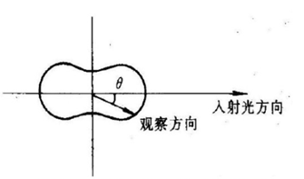
图1、 瑞利散射光强随θ角的变化关系

瑞利散射可以解释很多现象，比如整个天空之所以呈现光亮，是由于大气对太阳光的散射，如果没有大气，白昼的天空也将是一片漆黑。晴朗的天空为什么呈现蓝色？由瑞利散射定律，大气散射的太阳光中，短波长光占优势，红光波长（λ= 720 nm）为蓝紫光波长（λ= 400 nm）的1.8倍，因此蓝紫光散射强度约为红光散射强度的（1.8）⁴ ≈ 10倍。所以，太阳散射光在大气层内层，蓝色的成分比红色多，使天空呈蔚蓝色。
米氏散射是由均匀介质中的悬浮粒子（如空气中的烟雾、尘埃）以及乳浊液、胶体等引起的散射，一般颗粒大小与波长相当或比波长稍大，散射光强度与波长没有明显的关系。
米氏散射可以解释一些自然现象，蓝天中漂浮着白云，是因为组成白云的小水滴接近或大于可见光波长，可见光在小水滴上产生的散射属于米氏散射，其散射光强与光波长关系不大，所以云雾呈现白色。图2 显示了瑞利散射、米氏散射强度与α/λ的关系（α为颗粒线度，λ为光波长）。

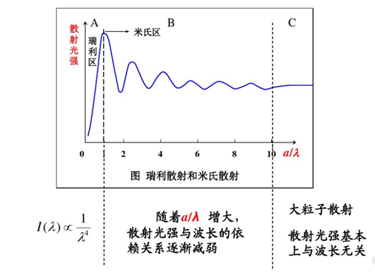
图2、 瑞利散射、米氏散射强度与α/λ的关系（α为颗粒线度，λ为光波长）。

散射光频率发生改变的有拉曼散射、布里渊散射等。一般波数变化大于1 cm⁻¹以上的散射，称为拉曼散射；波数变化在10⁻⁵ - 1 cm⁻¹ 称为布里渊散射；波数变化 < 10⁻⁵ cm⁻¹的散射称为瑞利散射^{[1]}。瑞利散射的波数差是由靶粒子反冲引起的，瑞利散射归为弹性散射；拉曼散射和布里渊散射归为非弹性散射。
拉曼散射一般是由分子中的化学键在平衡位置附近的振动和转动引起的，或者由固体中的“元激发”引起的，元激发包括声子（用来描述晶格的振动）、准电子、激子、磁子和等离子基元等。拉曼散射遵守如下规律：散射光中在原始入射谱线（频率为ω₀）两侧对称地伴有频率为ω₀ ± ω_{i} (i = 1, 2, 3,…)的一组谱线，低频一侧的谱线称斯托克斯线，高频一侧的谱线称反斯托克斯线，统称拉曼谱线；频率差ω_{i}与入射光频率ω₀无关，仅由散射物质的性质决定；但斯托克斯线要远远强于反斯托克斯线，也是一般拉曼光谱仪主要研究的对象。
拉曼散射的诠释需用量子力学，不仅可解释散射光的频移，还能解决诸如强度和偏振等问题。按量子力学，晶体中原子的固有振动能量是量子化的，所有原子振动形成的格波也是量子化的，称为声子。拉曼散射和布里渊散射都是入射光子与声子的非弹性碰撞结果。晶格振动分频率较高的光学支和频率较低的声学支，前者参与的散射是拉曼散射，后者参与的散射是布里渊散射。固体中的各种缺陷、杂质等只要能引起极化率变化的元激发均能产生光的散射过程，称广义的拉曼散射。
2、光谱测试中的散射光影响
2.1荧光光谱
光谱测试中，固体或浓溶液的散射光影响非常严重。图3为光与物质相互作用的光学效应示意图^{[1]}。在荧光光谱测试中，去除散射光最有效的方法就是激发处加带通滤光片、发射处加截止滤光片，对一些散射光很强的样品，如TiO₂类样品，发射处需要加两块以上滤光片，如图4所示。
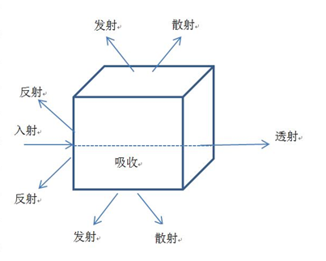
图3、光与物质相互作用的一些光学效应
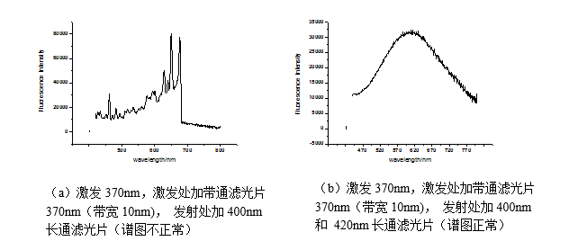
图4、TiO₂类样品荧光发射光谱

荧光光谱测试过程中，一般拉曼信号强度比荧光信号弱很多，但如果溶液浓度较低，或固体本身拉曼散射信号强，拉曼散射就会对荧光光谱造成影响。但拉曼峰一般离激发光比较近，而且随激发光波长的变化而变化；荧光峰一般不随激发光波长的变化而变化。图5为硫酸奎宁溶液在不同激发波长下的荧光光谱（a）、(b)及拉曼光谱（c）、（d）。硫酸奎宁荧光光谱448 nm，不随激发波长变化而变化；溶剂 0.1M H₂SO₄溶液的拉曼峰随激发波长的变化，从360 nm红移到400 nm。这样就可以分辨荧光峰和拉曼峰。表1为几种常用溶剂在不同激发波长下的拉曼峰位。
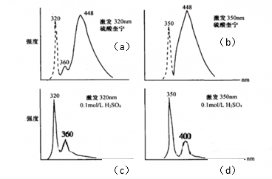
图5、 硫酸奎宁溶液荧光光谱（a）、(b)及拉曼光谱（c）、（d）

表1、几种常用溶剂的拉曼峰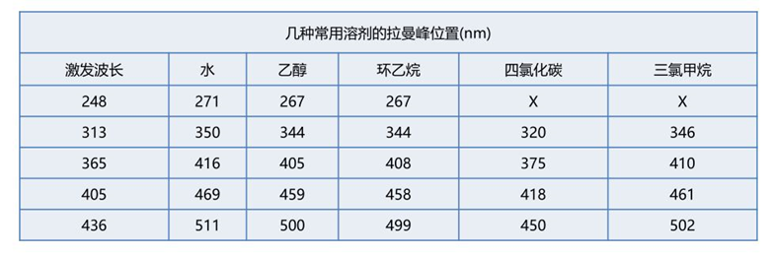
量子产率测试中，固体或浓溶液的散射对测试结果有明显影响，散射光在积分球中多次反射，因为积分球会吸收部分紫外可见光，尤其是紫外光，致使实际检测到的光有所减少，样品基线比空白基线要低，量子产率结果偏低。对空白基线经过散射光校正后，量子产率结果较准确。图6显示粉红色为空白基线，黄色为样品谱图，蓝色为对空白基线进行校正过后的谱图。未校正计算得量子产率为1.41%，校正后计算得量子产率为1.69%，校正后的数据更准确。
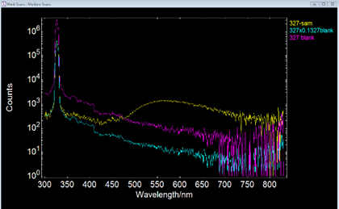

图6、 绝对量子产率测试过程中散射光的影响

2.2 紫外可见吸收
UV-VIS吸收中，溶液中聚合物纳米粒子（粒子线度小于光波长）的强散射，使得到达检测器的光变少，尤其是紫外区，致使短波长下样品的真实吸收被散射所淹没（散射光的强度与波长的四次方成反比，短波长下散射光非常强），如图7黑线所示。尝试用积分球分析此溶液的紫外可见吸收，积分球可以尽可能收集穿过样品的透射光和散射光，但积分球对小于400 nm的光也有明显的吸收，致使检测到的短波长光依旧较少，与常规测试做出的谱图类似。通过对样品进行稀释，可以降低聚合物纳米粒子的浓度，聚集的可能性大大降低，粒径尺寸变小。根据动态光散射原理，粒子在做布朗运动时，粒子散射光强与其直径的六次方成正比。因此，粒径的散射光通过稀释降低粒径尺寸而大大降低，尤其在短波长下。因此短波长下可以呈现样品的真实吸收谱图，如图7红线所示。
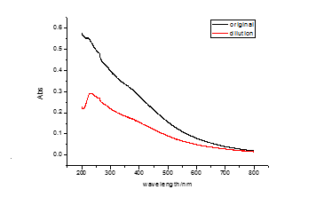
图7、 聚合物纳米粒子溶液的紫外可见吸收光谱
2.3 红外光谱
红外固体粉末测试中，如研磨时间不够，颗粒度较大的话（大于2.5微米），压出来的锭片透光性差，散射光强；颗粒要求尽量细小，这样压出来的锭片光洁、透明，对光线的透过性好，红外测试的时候就会大大降低散射光。对一些散射较强的样品,大粒径（接近或高于中红外波长）压出来的锭片在高波数、短波长下，散射严重，透过率较低，基线呈斜向，如图8所示。通过加长研磨时间，减小粒径尺度，获得光洁、透明锭片，可降低散射影响，基线平直，谱图正常。

图8、红外光谱中的散射现象

3、总结
总之，在荧光光谱测试、紫外可见吸收测试、红外光谱等测试中，都会有散射光的影响，对不同的光谱测试，需采取对应的措施来降低其影响。比如对荧光光谱：加带通滤光片和截止滤光片、改变激发波长识别拉曼峰、进行散射光校正等；对紫外可见吸收光谱：溶液样品进行稀释、固体样品确保颗粒线度足够小；对红外光谱：加长研磨时间确保颗粒线度小于2.5微米、样品保持干燥，以获得光洁、透亮的锭片。散射光的影响涉及到光谱测试的方方面面，在实验中还需不断地发现、解决，以获取真实可靠的数据。

参考文献：
1、 张树霖. 拉曼光谱学与低维纳米半导体, 2008年，第一版, 科学出版社。

电感耦合等离子体质谱(ICP-MS)对S元素的定量方法
李巧连
(分析测试中心元素分析组 电话：62554625 Email: liqiaolian@iccas.ac.cn)
~~~~~~~~~~~~~~~~~~~~~~~~~~~~~~~~~~~~~~~~~~~~~~~~~~~~~~~~~~~~~~~~~~~~~
S元素定量分析最常用的方法是采用氧瓶燃烧滴定法或元素分析仪法，但这两种方法只适用于S含量高于5‰的样品，对于含量低于5‰的样品无法准确定量，所以我尝试建立一个检测限更低的S元素定量方法。目前应用最广的元素定量方法是电感耦合等离子体质谱法（ICP-MS），但是ICP-MS只适用于金属元素与除C、H、O、N、S、P、Si及卤素以外的部分非金属元素的定量分析。ICP-MS不适合用于S元素定量主要有两方面的原因，一方面是因为S属于非金属元素，电离能较高（10.360 eV），Ar等离子体提供的能量对S的电离效率不高；另一方面是³²S受多原子离子¹⁶O¹⁶O⁺干扰非常严重（表1），会造成测试结果不准确。
日常测试一般采用在体系中加入He气的碰撞模式（KED）来消除多原子离子的干扰，所以优先采用KED模式对S元素进行测试，以检测该方法的准确性（具体参数见表2）。
表1、 S元素及其干扰离子的质量数和丰度
离子 | 质量数 | 丰度
³²S | 31.9721 | 95.05
¹⁶O¹⁶O | 31.9898 | 99.525
表2、 ICP-MS测试参数
参数 | 数值 | 参数 | 数值
RF 功率 | 1550 W | 冷却气流速 | 14 L/min
采样深度 | 5 mm | 辅助气流量 | 0.8 L/min
雾化室温度 | 2.5 ℃ | 碰撞气流速 | 4.9 L/min
雾化气流速 | 1 L/min | 反应气流速 | 0.2 L/min
从表3可以看出，KED模式下¹⁶O¹⁶O⁺对³²S⁺的干扰影响很大，低于5 ppm的标液和空白标液的强度相差很小，这说明KED模式并不能有效的消除¹⁶O¹⁶O⁺的干扰。测试不同浓度的S标准溶液（标样空白及标样1-6），建立KED模式下溶液浓度（ppm = μg/g）及其对应的32S离子强度（cps = counts per second）的线性关系，建立S元素标准曲线。从图1看到标准曲线的线性很差，其背景等效浓度高达13.23 ppm（表4），所以用KED模式对S元素进行定量不准确。
表3、KED模式下S标准溶液的浓度及对应的离子强度
样品编号 | ³²S 浓度 (ppm) | ³²S 强度 (cps)
标样空白 |  | 395754
标样1 | 0.482 | 403793
标样2 | 0.767 (0.948) | 413023
标样3 | 2.112 (2.471) | 442863
标样4 | 6.457 (5.057) | 550826
标样5 | 8.480 (9.537) | 601771
标样6 | 19.409 (19.198) | 905708
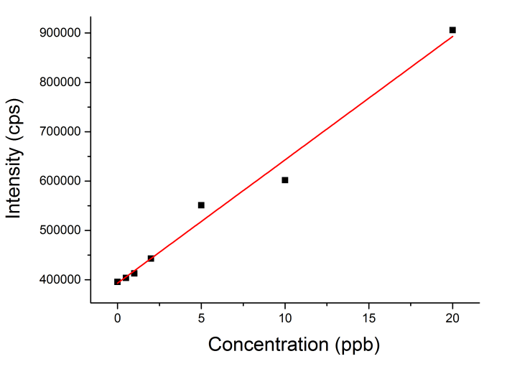
图1、KED模式下S元素标准曲线
表4、 KED模式的检测方法参数
元素 | 线性范围  （μg/g） | 相关系数 | 检出限  （ng/g） | 背景等效浓度  （μg/g） | 在线内标
S | 0.5 - 19 | 0.9888 | 93.58 | 13.23 | Ge
我尝试在ICP-MS体系中加入一种气体，让待测离子和气体发生充分的反应后，将待测离子质量数迁移来到达消除干扰的目的，称之为反应模式（CCT）。在体系中加入O₂与S发生充分的反应，待测离子质量数从³²S迁移到³²S¹⁶O⁺，从表5看到CCT模式下³²S¹⁶O⁺的信号强度比KED模式下³²S的信号强度明显降低。测试不同浓度的S标准溶液（标样空白及标样1-9），建立CCT模式下溶液浓度（ppb = ng/g）及其对应的³²S¹⁶O⁺离子强度（cps）的线性关系，建立S元素标准曲线，而且标准曲线线性参数达到0.999，背景等效浓度从KED模式的13.23 ppm降低至10.61 ppb（表6）。这说明CCT模式可以明显降低干扰（测试参数见表2）。

表5、CCT模式下S标准溶液的浓度及对应的离子强度
样品编号 | ³²S + ¹⁶O浓度 (ppb) | ³²S + ¹⁶O强度(cps)
标样空白 | 17.360 | 1971
标样1 | 52.549 (50.930) | 5434
标样2 | 87.881 (89.160) | 11714
标样3 | 237.470 (249.500） | 18508
标样4 | 516.959 (501.810) | 47944
标样5 | 964.164 (948.000) | 97689
标样6 | 2642.159 (2471.000) | 180748
标样7 | 5193.267 (5057.000) | 485692
标样8 | 9418.309 (9536.999) | 960038
标样9 | 19441.841(19185.000) | 1809132
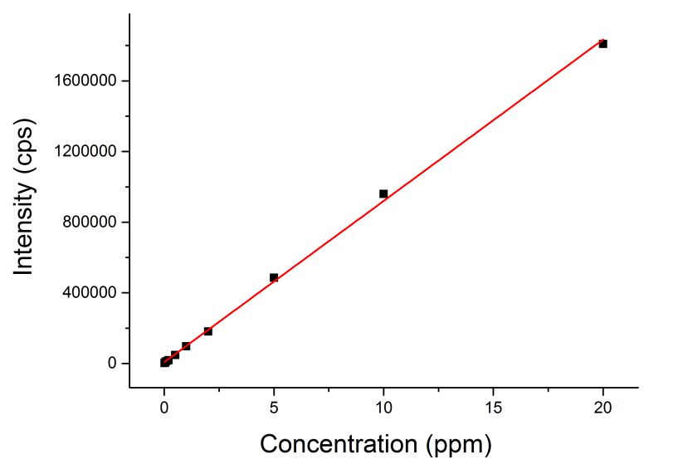
图2 、CCT模式下S元素标准曲线
表6、 CCT模式的检测方法参数
元素 | 线性范围  （ng/g） | 相关系数 | 检出限  （ng/g） | 背景等效浓度  （ng/g） | 在线内标
S | 20 - 19000 | 0.999 | 0.535 | 10.61 | Ge
用标准物质对该方法的准确度进行验证。硫标准样品准确称量后，按照表7参数进行消解赶酸，按照表8用2%的HNO₃水溶液重量法配制样品溶液（2% HNO₃水溶液：100 ml超纯水+2 ml HNO₃）。
S标准溶液1000 μg/ml，用2%的HNO₃水溶液梯度重量法梯度稀释。Ge标准溶液1000 μg/ml，用2%的HNO₃水溶液重量法稀释至10 ppb，在线加入样品。
表7、 样品消解及赶酸参数
溶剂 | 消解温度(℃) | 消解时间(min) | 赶酸温度(℃) | 赶酸时间(min)
HNO₃ 8ml | 150  220 | 5  30 | 160 | 90
表8、样品测试及加标回收率测试结果
样品  编号 | 称重  (mg) | 定重  (g) | 取重  (g) | 终重  (g) | S测试值  (ng/g) | S含量  （%） | S回收率  （%）
ªIV4-1 | 6.06 | 53.04581 | 1.00570 | 29.70775 | 618.48 | 15.99 | 101.09
IV4-2 | 4.22 | 51.83231 | 1.32909 | 28.25468 | 606.86 | 15.85 | 100.16
^{b}3 | 3.46 | 48.86143 | 1.00288 | 29.31229 | 723.39 |  | 96.50
4 | 3.38 | 51.32204 | 1.01430 | 29.75239 | 716.51 |  | 108.10
a IV4为标准物质（S = 15.82%），IV4-1、IV4-2为平行样。
b 3、4 为样品加标样：样品中加入浓度 1000 μg/ml 的 S 标准溶液 0.5 ml，与样品一起消解。
从表8中可以看到，S标准样品经微波消解前处理后得到的上机溶液测试后得到的S元素含量与其理论值的绝对误差为1.4‰，误差非常小，且样品的加标回收率均达到100% ± 1.1%（表8），说明用ICP-MS测试硫元素的方法是可行的，测试结果非常准确，而且该方法检测限可低至ppb量级，非常适合样品中痕量硫元素的定量检测。

一维核磁弛豫测定法的开发及应用
崔洁 向俊锋
(分析测试中心核磁组 Tel: 010-62627946 Email: cuijie@iccas.ac.cn)
~~~~~~~~~~~~~~~~~~~~~~~~~~~~~~~~~~~~~~~~~~~~~~~~~~~~~~~~~~~~~~~~~~~~~~~~~~~~~~~
弛豫时间（Relaxation time，T₁/T₂）是与分子结构和动力学信息相关的重要物理量，因弛豫对环境的依赖性，因而可以用来探索分子周围的化学环境变化，从而为了解分子周围的性质变化提供支撑^{[1]}，帮助我们更深入探讨在NMR时间尺度上发生的结构变化。弛豫测定是一项重要的NMR技术，几乎每种NMR实验都会涉及到弛豫时间，了解弛豫时间的大概范围才能够在实验参数设置时准确把握脉冲间隔时间，保证每次施加脉冲前系统恢复到平衡态。
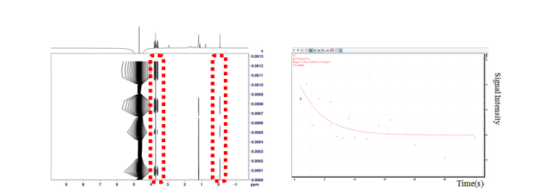
目前，弛豫谱在所内相互作用的证明中起到了非常重要的作用。但是实验中发现标准的二维弛豫谱在许多低浓度样品的测定方面有一定的缺陷，特别是在需要用溶剂压制的体系或分子本身的局部磁场不均匀时，将会在二维弛豫谱中出现谱峰变形、谱图衰减不连续、基线扭曲及相位不一致的情况（如图1），在数据处理分析时会引入很大的误差，难以准确获得弛豫时间，这对低浓度样品的弛豫分析造成了困难。

图1、标准CPMG测量得到的谱图及拟合的数据曲线（样品:10μM表面活性剂；仪器：Bruker Avance Neo 600；采样参数：脉冲前等待时间5 s，采样256次，实验时间4 hrs）

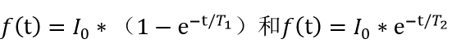
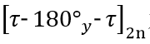
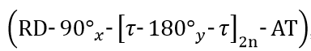
为了克服二维弛豫谱的这一缺点，改善弛豫时间结果的准确性，我们建立了一维弛豫测定法。从脉冲序列构成上来分析（如图2），以T₁为例，在反转恢复（T1ir）序列中，180°和90°度脉冲中间的延迟vd是磁化矢量逐渐恢复到平衡态的过程，vd的长度决定了信号的衰减程度，在二维实验中采用的VDlist就是由多个有规律的vd组成，从中获得完整的信号衰减过程。T₂的测试原理与T₁相似，所使用的脉冲序列为 ,其中 为恢复时间，n为变量。借鉴传统的弛豫测试步骤，了解了伪二维实验与一维实验间的关系，首先分别采集不同恢复时间的一维弛豫谱，不同的恢复时间的t1ir1d、cpmg1d实验对质子信号的汇聚效果不同，之后将多个不同信号强度的一维弛豫谱导入到dynamics center®软件中进行拟合处理，T₁和T₂采用的计算公式分别为 ，最终得出弛豫值，实现了对低浓度样品弛豫时间更加准确的测量，这个方法简称一维弛豫测定法。
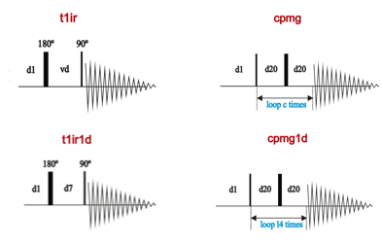
图2、反转恢复脉冲序列和CPMG（ Carr-Purcell-Meiboom-Gill）脉冲序列（未加溶剂峰抑制）。上图为二维版，下图为一维版。

一维弛豫测定法将采集二维谱改为一维谱，前提是一维谱图采样参数（除恢复时间）需保持一致，保证拟合前提不变的同时提高了每张一维谱的数据质量。且dynamics center软件有许多优势，其中之一是它可以将多个一维谱导入并直接进行拟合，完美的将一维谱从伪二维中抽离出来的同时，建立起了一维谱与伪二维谱的关系；另外，它可以以自定义谱峰区域的方式来选择谱峰，也可以通过导入topspin中已经存在的peak list，这样允许我们在topspin中把每张谱图处理好，这在低浓度样品的传统二维谱图中是很难实现的。
根据文献报道，核磁弛豫方法是表征表面活性剂作用机制的有效手段，我们利用一维弛豫测定法对王毅琳老师的多组表面活性剂体系进行了测试^{[2,3]}，数据是在BRUKER AVANCE Neo 600液体核磁谱仪上采用cpmg1d序列测量，脉冲前等待时间为5 s，累加256次，将恢复时间范围定为0.003 - 0.09 s，共以16个不同时间对样品进行cpmg1d测量，单张谱图实验时间为20 min。相比于二维弛豫谱，一维弛豫测定法结果表明，在10 μM浓度条件下，每张谱图基线平整，谱峰相位对称，另外，随着恢复时间的延长，关注的信号峰可见规律的递减。以一维谱图为基础拟合出的弛豫曲线平滑，下降趋势一致，相比二维谱明显改善，提高了计算值与实验值契合度，从拟合结果可以看出，拟合数据误差低至6%以下（如图3），这就意味着一维弛豫测定法测量低浓度样品的结果可与常规浓度的样品弛豫时间测定的拟合结果相比拟。
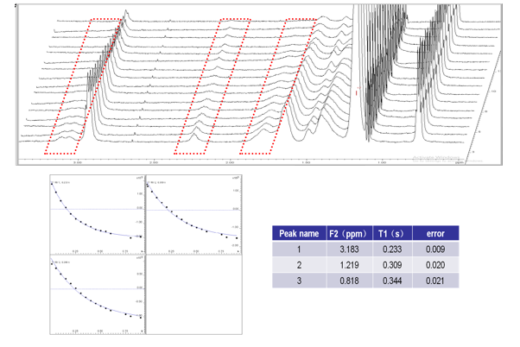
图3、上图 :一维弛豫测定法测得的一系列不同恢复时间的一维横向弛豫谱；
下图 :一维横向弛豫谱获得的T2拟合曲线及数据结果。（样品:10 μM表面活性剂；仪器:Bruker Avance Neo 600）

一维弛豫测定法的成功运用大幅提升了NMR测定低浓度样品弛豫值的准确性，为体系相互作用提供了直接证据，并为相关科研成果的发表提供了关键数据，为不同类型样品的弛豫测定提供更多样选择的同时，为所内其它低浓度体系测试建立了一个可靠的实验方法。目前成功测试弛豫的方法所用的浓度为10 μM，这与平常大家所接触到的光谱所用样品浓度接近，这意味着核磁可以在光谱浓度范围内提供原子级分辨的动态结构和分子信息，它的成功为所内的其它科研工作提供了另外一个新的研究办法。

参考文献：
1、Vladimir I. Bakhmutov, Practical NMR Relaxation for Chemists, John Wiley & Sons, Ltd.[M], 2004
2、Ruilian Qi, Na Zhang, Pengbo Zhang, Hao Zhao, Jian Liu, Jie Cui, Junfeng Xiang, Yuchun Han, Shu Wang, and Yilin Wang, Gemini Peptide Amphiphiles with Broad-Spectrum Antimicrobial Activity and Potent Antibiofilm Capacity, ACS Appl. Mater. Interfaces, 2020, 12, 17220.
3、Yutan Shen, Bin Liu, Jie Cui, Junfeng Xiang, Meirong Liu, Yuchun Han, and Yilin Wang, Hydration Shell Changes in Surfactant Aggregate Transitions Revealed by Raman-MCR Spectroscopy, J. Phys. Chem. Lett., 2020, 11, 7429.

致谢
感谢分析测试中心丁丽萍老师对稿件的多次审读和编辑加工！

低温XRD测试台功能介绍
仪器及功能介绍

孙 杨 袁 震
(分析测试中心X射线衍射组 Tel: 010-62658187 Email: sy0471103@iccas.ac.cn) ~~~~~~~~~~~~~~~~~~~~~~~~~~~~~~~~~~~~~~~~~~~~~~~~~~~~~~~~~~~~~~~~~~~~~
原位低温XRD技术是研究样品相转变的重要实验方法之一。通过实时监测样品在不同温度条件下的结晶情况，分析其衍射图谱可以得到不同温度条件下的半峰宽、强度、晶面间距以及晶粒尺寸等信息，从而研究样品的相变、结晶度变化规律。
目前，国内应用于X射线衍射仪低温测试的附件多由Anton Paar、Oxford Cryosystems或者Rigaku等公司提供，其价格昂贵。更重要的是，其目前主要使用热传导的方式降低样品温度，测得的温度为样品台温度，而待测样品由于导热性能参差不齐，测试关心的样品表面（约20 μm）温度与样品台件存在温度梯度，导致实验结果出现偏差。
我组自主设计研制的原位低温衍射装置，旨在通过测定样品表面温度，反映此温度下样品的实际衍射图谱来实现样品的低温研究测试，从而获得更为精确可靠的实验数据。
此功能开发的低温测试台采用环境降温的方式，温度探头测试的为内层密封罩内低温惰性气体的温度，当腔体内温度达到平衡后，样品表面的温度近似与腔体内温度相等，故此时监测的温度为样品表面温度，测试的图谱为该温度下样品相变的真实反映，能够大大提高实验的准确性，此项功能开发后的温度测试范围为100 — 298 K。
原位低温测试装置包括原位低温测试台和位移台支撑部件（见图1）。低温测试台和位移台为独立模块，二者可快速拆卸、装配，并可精确、重复定位。位移台固定于X射线衍射仪底部平台。位于位移台上的平面可实现精确三维位移功能，从而优化待测样品空间位置。

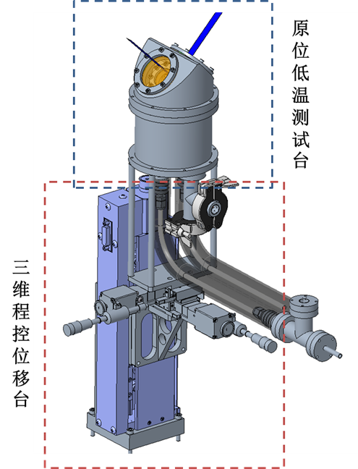

图1、低温XRD测试台装置图

根据参考文献（Acta Cryst. 1979. B35, 2020-2032.）中提供的信息，使用我组自行研制的低温XRD测试台进行实验，测试二茂铁在室温和148 K的低温相变情况，并与单晶cif模拟得到的图谱进行比对。测试图谱如下：
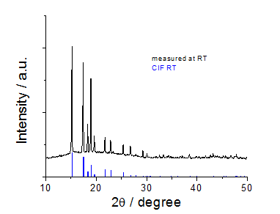

图2、二茂铁室温测试谱图与单晶模拟对比图
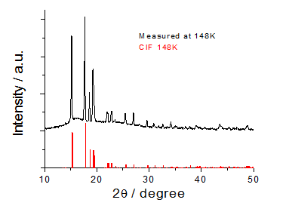
图3、二茂铁148 K测试图谱与单晶模拟图谱比对图

由图谱可知，测试所得到的数据与单晶结构模拟得到的数据匹配。
同时，在文献中指出，二茂铁的相变温度为164 K。为此我们首先进行了单晶的培养，并进行了数据收集，晶胞参数结果见图4。
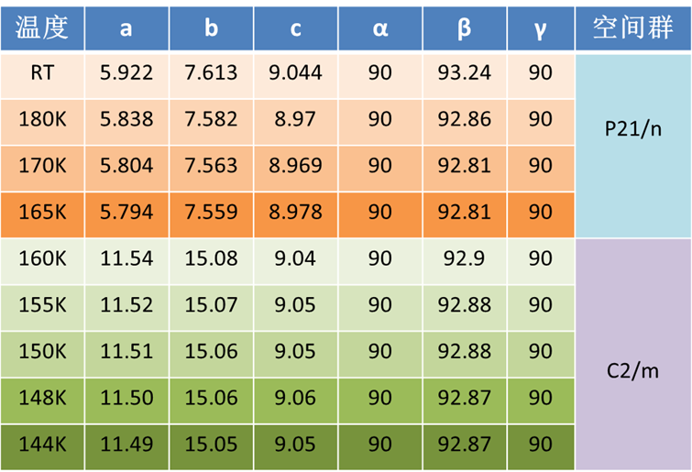
图4、二茂铁单晶XRD测试结果

根据表格中的测试结果，当样品的测试温度低于165 K时，空间群发生变化，即样品发生相变。为此，我们按照单晶测试的温度使用我们自行研制的测试台进行二茂铁粉末样品的低温测试，测试结果见图5。
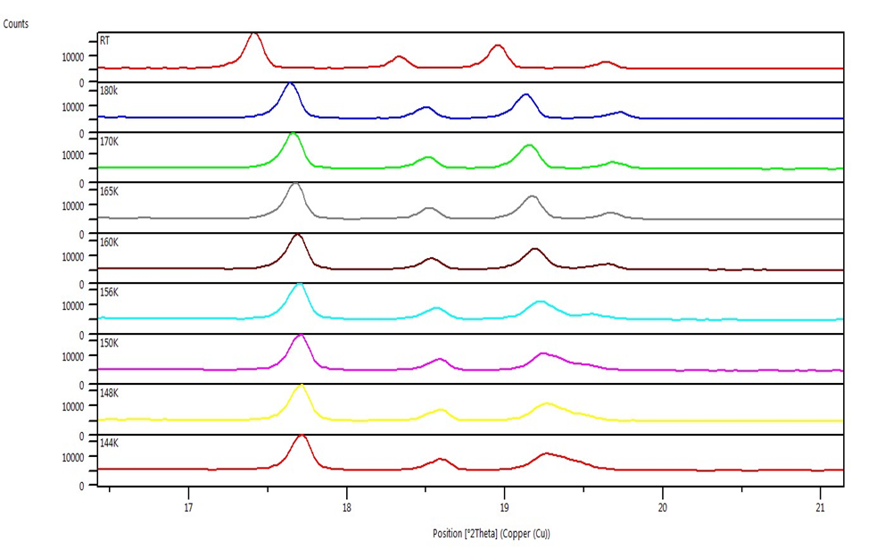
图5、使用我组自行研制测试台进行二茂铁粉末低温测试结果图

从图中的测试结果可以看出，低于165 K测试的谱图2θ = 19.7°的衍射峰逐渐消失，148 K转变完全，测试结果与单晶一致。由此可以看出，我组自行研制的低温XRD测试台能够实际反应样品表面的温度，很好的改善了商品化仪器温度梯度差的问题。

致谢
感谢分析测试中心丁丽萍老师对稿件的多次审读和编辑加工！

电子能量损失谱分析方法
程永鑫 关波
(分析测试中心电镜组 Tel: 010-62588935 Email: chengyongxin@iccas.ac.cn)
~~~~~~~~~~~~~~~~~~~~~~~~~~~~~~~~~~~~~~~~~~~~~~~~~~~~~~~~~~~~~~~~~~~~~

1、引言
电子显微镜是以高速入射电子作为光源，通过电子束与物质的相互作用产生不同的信号，常见的电子与样品相互作用产生的信号如图1所示，收集和分析这些信号可以获得样品结构特征和化学成分信息。入射电子束与样品中的原子核及核外电子相互作用，导致入射电子的方向和能量发生改变，这种现象称为电子散射。根据散射过程中电子能量是否发生改变，可以将散射分为弹性散射和非弹性散射。若电子束与样品发生作用后，只有方向改变而无能量损失，这种散射称为弹性散射，弹性散射是电子衍射和电子衍射成像的基础^{[1, 2]}。若电子束与样品发生作用后，电子的方向和能量都发生了改变，这种散射称为非弹性散射。电子在非弹性散射过程中失去的能量被转化为光、热、X-射线、二次电子等，电子的非弹性散射是X射线能谱分析（EDS: Energy Dispersive X-ray Spectroscopy）和电子能量损失谱（EELS: Electron Energy-loss Spectroscopy）的基础^{[2]}。
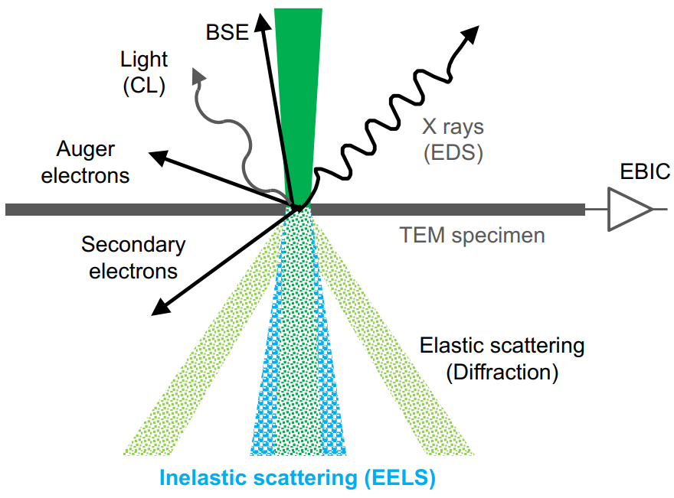
图1、 高速入射电子与薄试样作用后产生二次电子、背散射电子、俄歇电子、X射线、弹性散射电子及非弹性散射电子等信号。
EELS和EDS是分析电子显微镜中应用得最多的分析方法。以往，一直认为，与EDS的成分分析功能相比，EELS对轻元素的成分分析有明显的优势，但是定量分析较困难^{[3]}。近年来，由于探测器性能的改进、球差校正器的开发以及场发射型电子枪和单色器的使用，分析精度有显著的提高。而且，选择能量损失谱的一部分能量来成像的能量过滤成像技术、EELS的元素分布图、电子衍射花样背底的扣除等各种技术的应用都受到广泛关注。

2、电子的非弹性散射和电子能量损失谱
如上所述，通过样品的电子分为没有能量损失的弹性散射电子和有能量损失的非弹性散射电子。入射电子能量损失的过程有很多种，主要为^{[3]}：
- 晶格振动引起的散射（声子激发）——约0.1 eV以下；
- 价电子集体激发（等离子激发）——30 eV以下；
- 带间跃迁——10 eV以下；
- 内壳层电子激发（核心激发）——13 eV以上；
- 自由电子激发（放出二次电子）——50 eV以下的背底；
- 韧致辐射（发出连续X射线）——主要是背底。
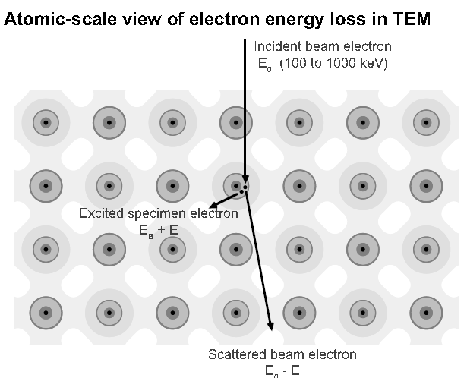
图2、入射电子与试样中原子作用损失能量示意图
图3是一个以对数强度显示的典型电子能量损失谱^{[1]}，主要由零损失峰（Zero-loss Peak）、低能损失区（Low-loss Region）和高能或者核心损失区（High-loss or Core-loss Region）三部分组成。零损失峰包含未经过散射和完全弹性散射的透射电子以及谱仪分辨率以内的准弹性散射电子。低能损失区指的是能量损失50 eV范围以内的电子，主要包括等离子震荡和带间跃迁的透射电子；该区域最显著的特征就是等离子峰（Plasmon Peak），对应于价电子的集体震荡。在高能损失区中可以观察到镍和氧的内壳层电子激发的能量损失峰。这样，上述的（2）和（4）的能量损失过程在电子能量损失谱上形成明显的边峰，根据它们的能量值和强度分布即可确定其元素，进行成分和价态分析。虽然电子能量损失谱上没有明显地显示出（3）（带间跃迁）引起的峰，但它对低能损失区的谱会有很大的影响。对于通常使用的EELS的分辨率，不可能探测到（1）的声子激发，而（5）和（6）的激发过程不形成明显的峰，只形成谱的背底，一般来说，他们不给出有用的分析信息。
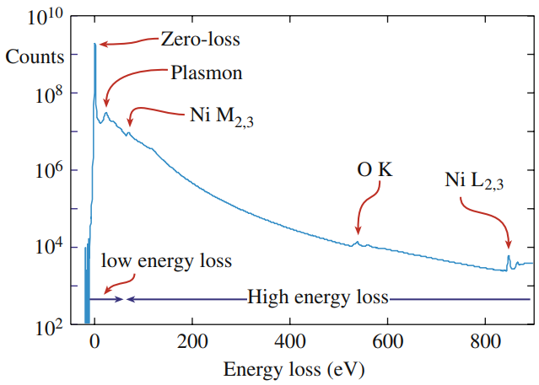
图3、一个以对数强度显示的EELS谱

3、电子能量损失谱仪器

3.1 能量色散
电子以速度ν运动，入射到均匀磁场（磁场强度为B）中，这时，这个电子受到与运动方向垂直的洛伦兹力的作用，开始做圆周运动。圆周半径R为：
$R=\frac{β_{m}m_{0}}{eB}ν$ (1)
式中β_{m}=$\frac{\text{1}}{\sqrt{\text{1-}{\left(\frac{\text{ν}}{\text{c}}\right)}^{\text{2}}}}$；m₀为电子的静止质量；c为光速。
根据公式1，如果磁场强度一定时，电子的轨道半径R只依赖于电子的速度ν。如果有各种速度的电子混在一起，那么，对应于各种速度的电子的轨道半径不同，这样就可以把不同速度的电子区分开来。另一方面，电子的动能可以表达为：
E =（β_{m} - 1）m₀ c² (2)
电子的动能和电子的速度是对应的。所以，如果具有各种能量的电子入射到具有均匀磁场的谱仪中，就可以将入射电子按能量展开，就可以对试样中发生各种能量损失的电子进行能量分析。

3.2 光学系统

3.2.1 能量损失谱仪
电子能量损失谱仪对电子按能量的分散作用与棱镜对光波按波长的分散作用是类似的，所以我们将谱仪称为磁棱镜。透射电子显微镜的电子透镜是旋转对称的磁透镜，谱仪的结构与它有很大的不同，图4(a)、(b)分别是磁棱镜和电子透镜的电子轨道示意图。实线所示的是零损失的电子轨道，虚线是有能量损失的电子轨道，它们分别聚焦到色散面上。从原理上讲，入射电子轨道偏转多少度都可以，但是为了设计方便能量损失谱仪都采用偏转角为90°设计。具有一定能量宽度的入射电子经磁棱镜在能量色散面上成像就得到电子能量损失谱。
图4、磁棱镜（a）和电子透镜（b）的电子轨道示意图及底插Gatan能量过滤器系统（c）

3.2.2 能量过滤器
电子显微镜中安装的能量过滤器，大致可以分为两类。一类是装入电子显微镜体中（in-column）的Ω型能量过滤器，另一类是在电子显微镜荧光屏下面安装（post-column）的扇形能量过滤器（GIF: Gatan Imaging Filter）。能量过滤器相当于在能量损失谱仪后面加置能量狭峰和一些列投影镜，用能量过滤的方法获得元素分布图像。能量过滤器的光学原理都是一样的，下面以Ω型能量过滤器的光路图加以说明。
图5、透射电镜中Ω型能量过滤器（a）及其光路（b）和能量色散（c）示意图，利用能量过滤系统成能量过滤像的示意图（d）
如图5a, 5b所示，谱仪的入射点是一个交叉点，在它的出射处也形成一个交叉点。谱仪前面的中间镜形成的像是谱仪的入射像，在谱仪出射点前面形成出射像。在成像模式下，中间镜的焦点在物镜的像平面上，谱仪的入射像和出射像都是电子显微像。在衍射模式时，中间镜的焦点与物镜的后焦面（电子衍射花样）一致，谱仪的入射像和出射像都是电子衍射花样。图5c 是过滤器能量色散的示意图。入射到第一个磁棱镜的电子按能量色散，然后，进入第二个磁棱镜，已被能量色散的电子被第二个谱仪再汇聚，这个汇聚的面称为无能量色散的面（无色差面）。然后用第三个磁棱镜进行能量色散，在第四个磁棱镜内的无色散面后面的使电子产生很大的能量色散。设计上使出射点与最终的能量色散面的位置一致，这样就能得到聚焦状态明锐的能量损失谱。使出射像在第四个磁棱镜的无色散面上，这个像就是无能量色散的像。如果将谱仪后面的投影镜的焦点调到能量色散面上就可以观察到能量损失谱，如果把投影镜的焦点调到无色散像上就能观察到电子显微像，但是如果此时能量色散面上未插入能量选择狭缝，那么就能观察到未被能量过滤器过滤的像，如果插入能量狭缝就可以观察到能量过滤像。

4、能量损失谱的解析与应用

4.1 零损失峰
电子能量损失谱中最显著的特征就是存在一个零损失峰，正如其名，零损失峰主要是由无能量损失的入射电子构成。这些电子只会有偏离光轴几个毫弧度，形成衍射谱中的(000)透射斑。如果我们过滤掉能量损失超过谱仪分辨率极限（ 通常在1eV左右）的电子，我么可以获得弹性图像和电子衍射。由于不同能量损失的电子存在导致的磁透镜不能精准聚焦，只用零损失峰成像可以消除色差对成像的影响，提高图像的分辨率。除了，不同聚焦引起的分辨率降低，能量损失电子还会在衍射斑点之间产生漫散射，过滤点能量损失电子可以改善成像程度和质量。这种成像技术尤其对厚的生物样品（或有机高分子）很有用处，这类样品非弹性散射往往比弹性散射强，图6是厚生物样品过滤前后的图像对比^{[1]}。
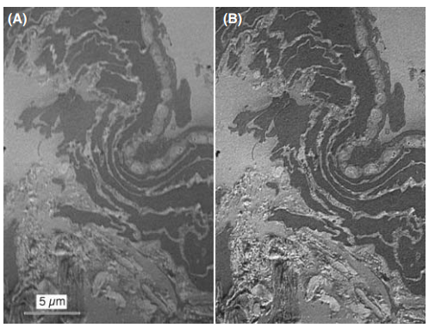
图6、过滤能量损失电子前（A），后(B)厚生物样品界面衬度对比图

4.2低能损失谱
能量损失小于50eV范围内的区域，称为低能损失区，主要包括等离子震荡和带间跃迁的透射电子。等离子峰对应于价电子的集体震荡，对应的能量与价电子的态密度相关，其宽度反映了单电子跃迁的衰减效应，因此，等离子峰可以用来鉴定物相。等离子峰还能用来估算样品的厚度，样品越薄，等离子峰越少，通常只有一个。样品越厚，等离子峰的数目越多，通常会有多个。低能损失峰区域主要反映了电子从价带到导带的跃迁，我们知道，材料的电子特性主要是由价电子决定的，所以低能损失谱包含有成分、键合、介电常数和自由电子密度，光学特性等信息。
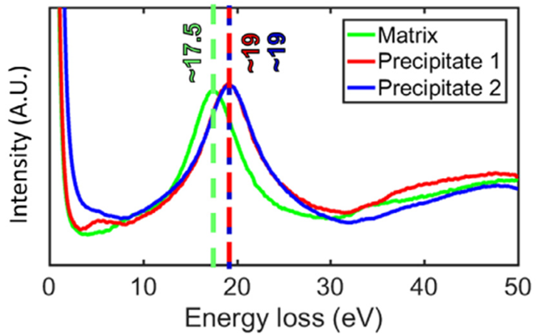

图7、钛合金及其氢化物析出相的低能电子能量损失区中等离子峰的偏移^{[4]}

4.2 高能损失谱
高能损失区或者核心损失电子是由于电子束与样品中的原子发生作用时，内壳层的电子获得部分能量，激发到更高能级，电子损失能量对应于内层电子能量与费米能之差，探测激发谱升起的能量就可以确定元素的种类。在内壳层电子激发谱中，含有未占有状态密度等有关电子状态的信息，可以进行各种材料的精细结构的分析。高能损失峰主要来源于激发原子内壳层的透射电子的贡献，主要包括电离损失边，能量损失近边结构（ELNES：energy loss near edge structures）、广延精细结构(EXELFS：extended energy-loss fine structure)。ELNES通常包含了样品中导带能级和态密度等电子结构信息。EXELFS 主要是由电离原子的近邻原子对被激发出的自由电子的散射引起，通过对EXELFS的分析，可以得到电离原子的位置以及近邻原子的信息。

5、电子能量损失谱学研究进展
自上个世纪90年像差校正器的开发，大幅提升了透射电镜的空间分辨率，结合扫描透射（STEM）技术，可以对多数晶体材料的原子结构进行直接成像，一举奠定了分析型电镜的基础。近十年来，随着单色器和球差校正器的发展，电镜的能量分辨率和空间分辨率都得到极大提升。同时，直接电子探测技术在电子束敏感材料的成功应用也有助于能量损失谱的信噪比的提升^{[5]}。以上技术的发展结合EELS技术，可以实现单原子EELS谱确认^{[6]} （图8）、原子级的化学键成像^{[7, 8]}（图9）、晶格振动及声子谱的测量^{[9, 10]}等。
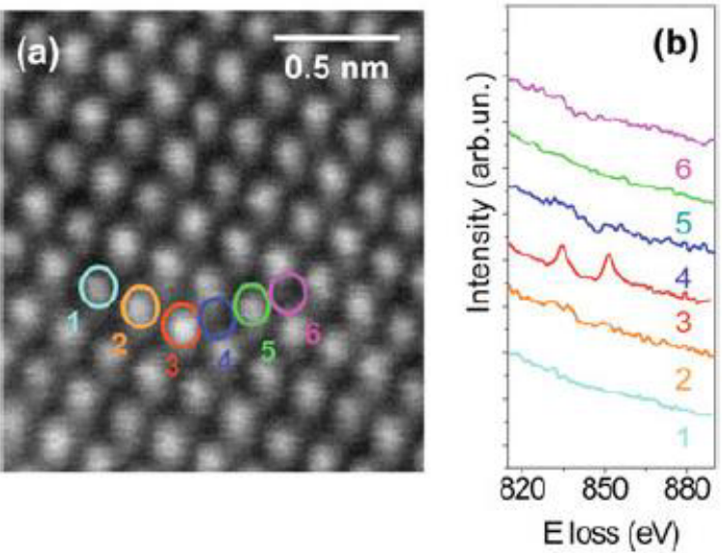
图8、La掺杂CaTiO₃的原子序数衬度像（a）和不同原子柱的La-M_{4,5} EELS谱

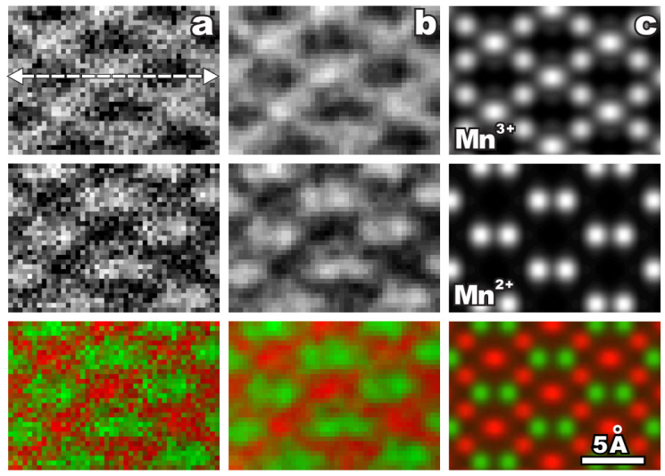
图9、沿Mn₃O₄[100]方向不同价态Mn离子的分布图，（a）实验采集数据；（b）低通滤波后数据和（c）模拟图（红色表示Mn³⁺，绿色表示Mn⁴⁺）
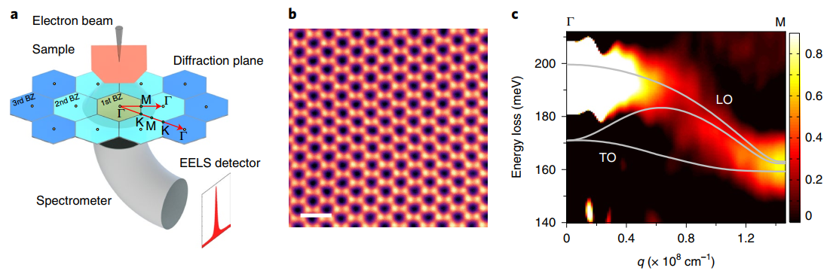
图10、h-BN声子振动谱的测量，（a）STEM-EELS示意图；（b）h-BN原子分辨HAADF像；（c）h-BN动量空间声子分布曲线^{[10]}
参考文献:
1、D.B. Williams, C.B. Carter, Transmission Electron Microscopy - A Textbook for Materials Science[M], Second Edition. 2009.
2、R.F. Egerton, Electron Energy-Loss Spectroscopy in the Electron Microscope[M], Third Edition. 2011.
3、进滕大辅, 及川哲夫, 材料评价的分析电子显微方法[M], 北京, 2001.
4、Y. Chang, S. Zhang, C.H. Liebscher, D. Dye, D. Ponge, C. Scheu, G. Dehm, D. Raabe, B. Gault, W. Lu, Could face-centered cubic titanium in cold-rolled commercially-pure titanium only be a Ti-hydride?, Scri. Mater. 2020, 178, 39.
5、S. Cheng, A. Pofelski, P. Longo, R.D. Twesten, Y. Zhu, G.A. Botton, The performance evaluation of direct detection electron energy-loss spectroscopy at 200 kV and 80 kV accelerating voltages, Ultramicroscopy 2020, 212, 112942.
6、M. Varela, S.D. Findlay, A.R. Lupini, H.M. Christen, A.Y. Borisevich, N. Dellby, O.L. Krivanek, P.D. Nellist, M.P. Oxley, L.J. Allen, S.J. Pennycook, Spectroscopic imaging of single atoms within a bulk solid, Phys. Rev. Lett. 2004, 92, 095502.
7、D.A. Muller, L.F. Kourkoutis, M. Murfitt, J.H. Song, H.Y. Hwang, J. Silcox, N. Dellby, O.L. Krivanek, Atomic-Scale Chemical Imaging of Composition and Bonding by Aberration-Corrected Microscopy, Science 2008, 319, 1073.
8、H. Tan, S. Turner, E. Yucelen, J. Verbeeck, G. Van Tendeloo, 2D atomic mapping of oxidation states in transition metal oxides by scanning transmission electron microscopy and electron energy-loss spectroscopy, Phys. Rev. Lett. 2011, 107, 107602.
9、O.L. Krivanek, T.C. Lovejoy, N. Dellby, T. Aoki, R.W. Carpenter, P. Rez, E. Soignard, J. Zhu, P.E. Batson, M.J. Lagos, R.F. Egerton, P.A. Crozier, Vibrational spectroscopy in the electron microscope, Nature 2014, 514, 209.
10、N. Li, X. Guo, X. Yang, R. Qi, T. Qiao, Y. Li, R. Shi, Y. Li, K. Liu, Z. Xu, L. Liu, F.J. García de Abajo, Q. Dai, E.-G. Wang, P. Gao, Direct observation of highly confined phonon polaritons in suspended monolayer hexagonal boron nitride, Nat. Mater. 2021, 20, 43

致谢
感谢分析测试中心丁丽萍老师对稿件的多次审读和编辑加工！

一种新型XPS空气敏感样品正负压一体转移装置的研制
章小余 袁震 赵志娟
(光电子能谱组 Tel: 010-62553516 Email: xyiuzhang@iccas.ac.cn)
~~~~~~~~~~~~~~~~~~~~~~~~~~~~~~~~~~~~~~~~~~~~~~~~~~~~~~~~~~~~~~~~~~~~~
在传统X射线光电子能谱（XPS）分析测试领域，有时候会遇到一些特殊样品的测试问题，如磁性样品，空气敏感样品等，对于前者，通过改变测试方法即可以解决，而对于后者，则需要借助新的技术才能获得有效的测试数据。随着XPS在新能源新材料领域的普及应用，针对表面比较敏感（如易氧化、易潮解）或者要求比较苛刻（如UPS样品）的特殊样品，本组自2015年先后研制并改进了3代半原位样品转移装置（具体的研制与改进见图1），它能够保护样品从手套箱中制备完成到进入能谱仪的整个过程不接触大气，避免在样品转移过程中外界环境对样品表面状态造成影响，保证科研数据测试的准确性和有效性。半原位样品转移装置研制至今已投入使用四年多，为所内课题组及周边院校提供了高质量的数据支撑，应用效果良好。

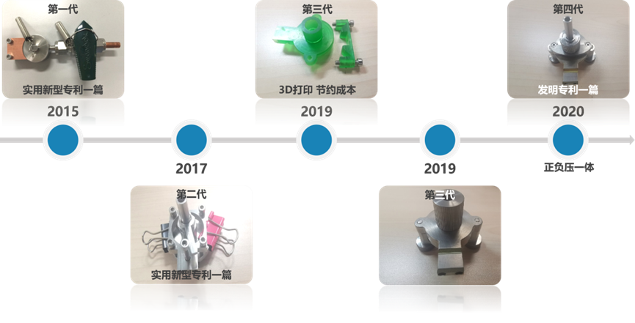
图1、半原位XPS样品转移装置的研制与改进

近几年我们一直使用的半原位XPS样品转移装置，相比于以前的装置，它的结构设计更优化，使用效果也不错，但仍存在一些不足之处。首先，该装置样品罩设计较为复杂，如果实验人员操作不当，可能导致装置存在细微的漏率，对测试结果造成影响，特别是在长途运输情况下；其次，该装置需要配备真空抽气系统，成本较高，不利于推广使用；此外，该装置采用燕尾夹将密封罩与样品台固定在一起，在转移与拆卸过程中容易出现两侧受力不均的情况，导致样品暴露大气。针对装置存在的以上缺点，我们进行了深入改进，提出了正负压一体的设计概念并研制了第四代产品，即新型XPS空气敏感样品正负压一体样品转移装置，该装置成本较低、结构精巧、操作便捷，具有正负压转移的特点，适用于不同的场合。
具体来说，空气敏感类特殊样品通常需要放在手套箱（通常为正压）内制备样品，将该装置通过传递舱放入手套箱并将样品粘到样品台上，利用紧固挡板和螺钉将样品台和密封罩固定在一起（见装置实物图2），此时我们有两种方式可选。第一种是负压模式，逆时针旋动螺帽至螺帽限位沟槽顶部，将装置放入手套箱配备的传递舱，将样品罩与样品台之间抽成真空环境（约3×10³~3×10⁴Pa），待样品转移至XPS实验室后，卸掉紧固挡板与螺钉，将装置整体送入能谱仪进样室超高真空环境中进行传接，从而实现样品在转移过程中与环境的隔绝，该模式适合较短时间或一般性空气敏感样品的转移。第二种是正压模式，顺时针旋动螺帽至螺帽限位沟槽底部，此时样品所在区域密封为正压惰性气氛（压力、环境气氛与手套箱内相同），直至样品转移至XPS实验室，再利用能谱仪实验室专用的真空系统将样品所在区域迅速抽成真空（约5 MPa），卸掉紧固挡板与螺钉，即可将装置整体送入能谱仪进样室超高真空环境中进行传接，此模式适合较长时间（异地转移样品）或极度空气敏感样品的转移。
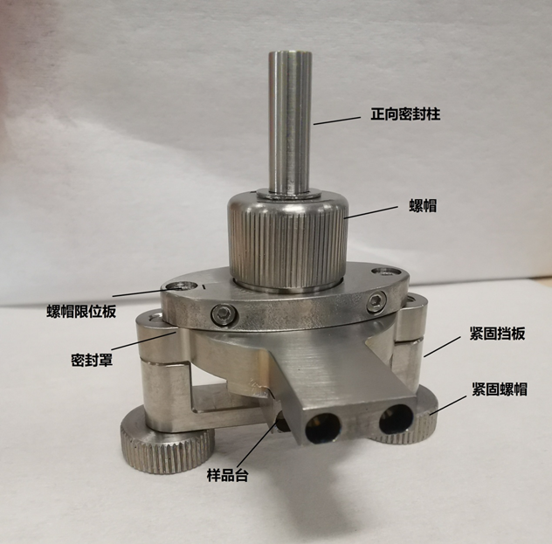
图2、新型XPS空气敏感样品正负压一体样品转移装置实物图

目前，我们研制的新型XPS空气敏感样品正负压一体样品转移装置已经在化学所内投入使用，并已应用于国内一些科研院所以及高校相关科研团队的研究项目中。但是对于国内大多数研究锂电材料、金属催化剂及钙钛矿材料等涉及空气敏感类材料的课题组来说，受一些因素所限，在使用XPS仪器对材料进行测试时仍然只能采取常规方式（制样过程不可避免的需要暴露大气）进样，因此我们希望能够将本组研制的转移装置推广应用到更多的科研单位，为能源、环境、催化等领域的科研工作提供重要的技术支撑。
综上所述，我们研制的新型XPS空气敏感样品正负压一体样品转移装置具有四个突出的创新点。第一，新装置兼具正负压转移模式，适用不同的样品转移要求；第二，采用负压模式转移时，无需单独配备一套含机械泵、真空计、抽气管路与阀门的真空系统，成本降低近90%；第三、转移失败率大大降低，新的装置使用紧固螺钉和挡板固定，转移过程更安全；使用球形压头作用在样品台（圆形）的轴线上，使密封受力均匀，避免了拆卸紧固装置（将样品台与密封罩紧固在一起的装置）时受力不均匀导致的转移失败。第四、装置整体均使用钛合金材料，兼顾了零件强度与轻量化的要求。相比之前所研制的装置，其操作的便捷性、安全性及有效性有进一步提升，在能源、环境、催化等领域有很好的推广应用前景。

离子淌度质谱的原理及应用
韩娟娟 王振鹏 赵镇文
（分析测试中心质谱组Tel：010-62554495 Email: hjuan@iccas.ac.cn，wang_82713@iccas.ac.cn）
~~~~~~~~~~~~~~~~~~~~~~~~~~~~~~~~~~~~~~~~~~~~~~~~~~~~~~~~~~~~~~~~~~~~~
近年来，离子淌度技术为各领域研究者所追捧，并在蛋白质组学、代谢组学及复杂化合物异构体分析方面越发显示出独特的优势，正在发展成为一种新型的重要分析工具，为科研工作的深入研究提供了可能。
1、背景介绍
离子淌度(Ion Mobility Spectrometry, IMS)技术，也称离子移迁技术，是离子淌度分离与质谱联用的一种新型二维质谱分析技术。离子淌度分离原理是基于离子在淌度池内通过与池内气体碰撞或受到电场的阻力，且由于自身形态不同而产生不同的迁移率，从而实现分离，为质谱的分辨增加一个维度。离子淌度质谱（IMS-MS）不仅能按离子的质荷比分离检测，还可根据离子的大小、电荷数、形状等进行分离，增强了对复杂混合物的分析能力，并通过碰撞横截面积（CCS）值提升了对离子结构的测定能力，实现了对同分异构体化合物结构的进一步表征。
2、方法介绍
Syanpt XS质谱，是一台高灵敏度、高分辨率、高稳定性离子淌度高分辨质谱系统。该仪器配置了DESI源、MALDI源、UPLC ESI源，其中双源成像功能优势互补，可得到更全面的化合物信息。通过不同采集模式的配合，结合淌度多一维的分离和多重碎裂的模式，还可以获得更丰富的碎片信息，为未知物结构定性分析提供了可能。
2.1 解吸电喷雾离子源 —— DESI
解吸电喷雾电离(DESI)是大气压环境下的质谱技术，可以对样品表面化合物组成、空间分布情况及相对丰度进行快速分析，无需标记、无需基质辅助、无需样品前处理，兼容组织病理学工作流程，是一种无损检测技术。同一组织切片可以反复多次分析，分析完成后还可以继续进行免疫组化、H&E染色或MALDI成像的研究，实现多种成像结果叠加分析，形成多维数据集，更加深入精确揭示生理病理过程。
DESI原理如图1所示：喷雾溶剂连接于毛细管上，施加一定的高电压，在氮气的辅助下形成带电喷雾液滴，轰击样品表面，带电溶剂与待分析物同时发生解吸和电离(电荷转移)，去溶剂化后，沿着传输毛细管进入质谱。类似于ESI的软电离技术，可获得化合物全谱母离子信息，可根据化合物的性质选择正、负离子模式采集，有助于发现更多类型临床生物标志物。
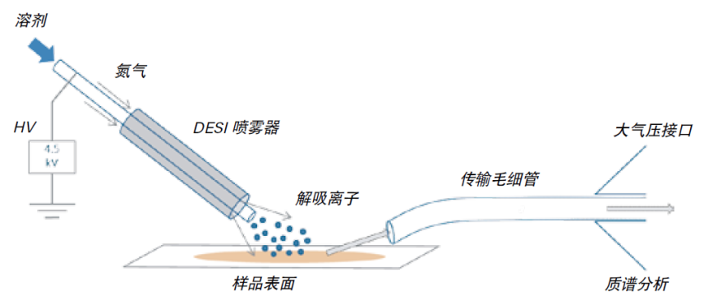
图1、 DESI原理示意图

2.2基质辅助激光解吸电离源——MALDI
基质辅助激光解吸电离源（MALDI）由一台脉冲频率为2.5 KHz的固态激光器驱动，可实现分析过程中光谱采集速率的最大化。光斑大小可根据试验需要进行配置，不论是定性分析中灵敏度和速度的优化，还是成像研究中测定最高空间分辨率下化合物的空间分布均适用。由于Tof质量分析仪的正交几何结构，离子源在质谱分析中实现“去耦合”。因此，能够确保在广泛的质量范围内对于MS和MS/MS模式都能获得高分辨率和准确质量数。此外，SYNAPT非常适合处理绝缘样品，例如石蜡包埋型组织切片或载玻片分析等。
3、离子淌度质谱的应用
近年来，离子淌度技术出现了很多有益的应用案例，为科研工作的深入研究提供了可能。
3.1在代谢组学中的应用
代谢组学是近年发展起来的一门新的组学技术，与基因组学、蛋白质组学、转录组学共同构成系统生物学，也是系统生物学最接近临床表型的组学技术，能更精确地反映生物体的生理病理状态。组学级数据采集不同于常规质谱数据采集，要求质谱具有强大的稳定性，抗污染能力以及数据的准确性，以及高质量定量、定性结果。离子淌度高分辨质谱具有DIA和DDA在内的多种采集模式：SONAR、MSE、FastDDA、HDMSE，其中DIA采集模式是最适合组学级样本的数据采集模式，可以一次运行同时获得母离子和子离子信息，并且保证所获定量信息的准确性，实现真正的无损数据采集，满足组学级复杂基质、大样本量的分析检测。
离子淌度质谱技术能够增加峰容量主要依靠它的分离能力，尤其适用于脂质这种的同分异构体或者结构类似物非常多的情况，以磷脂为例：它包含一个基本的甘油骨架/一个极性头部/2个FA。不同的极性头部将磷脂分成不同的脂质亚类，并且利用极性头部离子特征对脂质亚类进行鉴定；而不同FA的排列组合，如位置的不同（sn1 or sn2），FA上不饱和双键的位置（w3/w6）和空间构型（cis/trans，OH是R/S）的不同，使得各个脂质亚类不仅含有不同分子量的脂质类别，还含有一些具有相同分子量，结构非常相近的脂质同分异构体。而IMS可对这些不同类型的同分异构体进行分离，如图2所示，帮助我们提高峰容量以及提高鉴定结果的可信度。

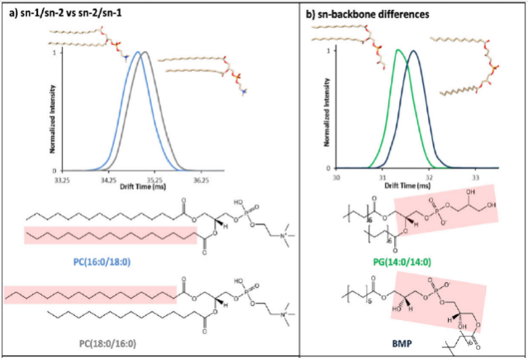
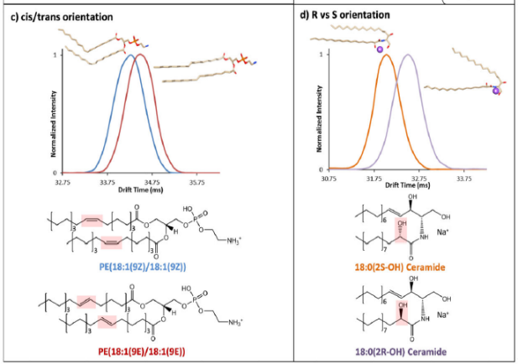

图2、a) sn-1/sn-2 vs sn-2/sn-1，b) sn骨架不同，c) 脂肪酸链不饱和双键位置，c) 空间构型（顺/反，R/S）

3.2利用三级质谱信息，解析化合物结构
2016年，上海中医药大学药学院徐宏喜研究院课题组结合超高性能液相色谱（UHPLC）、DDA质谱（MS‎‎E）‎‎和离子淌度（IM）的串联分析工作流程优化实验条件，研究多环多表层阿西普罗氟胶酯（PPAPs）的碎裂方式，解析其母离子和子离子之间的碎裂关系，结构如图3和图4所示。
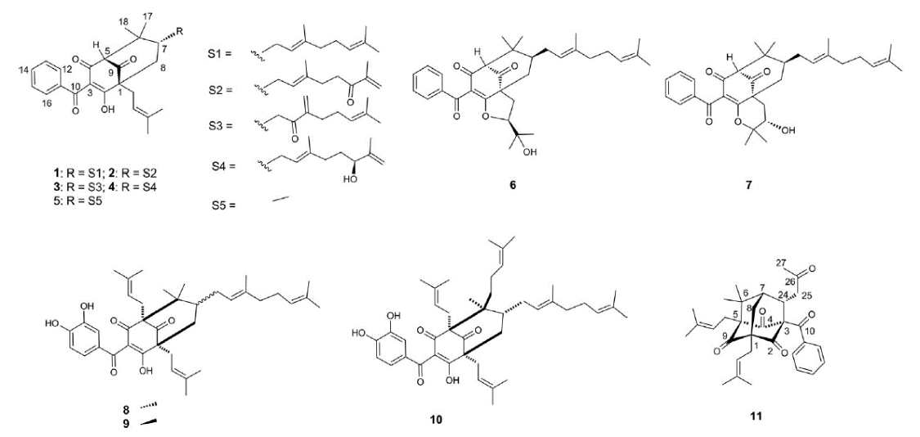

图3、从藤黄属植物中分离得到的多环多烯酰化酰氯葡萄糖醇（PPAPs）：长春新叶素L（1），长春新叶素N（2），小叶皂苷O（3），长春新叶素P（4），长春新叶素S（5），长春新叶素Q（6），长春新叶素R（7），长春新叶素B（8），小檗叶素A（9），长春新叶素C（10），长春新叶素J

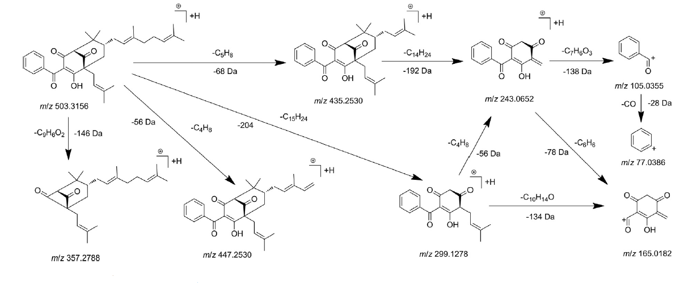

图4、利用CID-TAP裂解方法分析长春新叶素L（1）的裂解途径

通过液相的保留时间,高分辨的母离子和子离子谱图，解析岭南山竹子中PPAP类化合物的精细结构并找到140个结构类似物，通过加入离子迁移率信息(碰撞截面值CCS)，进一步解析了传统UHPLC-HRMS无法解析的7对同分异构PPAPs，该方法尤其适合目标化合物或非靶向化合物的快速筛选和表征，特别是复杂样品中的这些同分异构体。‎

4、结论
多维可视化离子淌度高分辨质谱系统具有超高灵敏度、高分辨率、高稳定性的定性定量成像功能，已广泛应用食品环境痕量有毒有害物质筛查，体内微量代谢物分析、代谢组学等研究领域。在新型材料的组分分析及添加剂含量的测定、杂质鉴定、未知物结构鉴定、构效关系分析、劣化/降解过程研究等研究课题也得到了应用，同时还可以拓展至化合物结构解析、药物代谢等研究工作。

参考文献:
- Jose Castro-Perez, Thomas, P.Roddy.et.al. Localization of Fatty Acyl and Double Bond Positions in Phosphatidycholines Using a Dual Stage CID Fragmentation Coupled with Ion Mobility Mass Spectrometry, J. Am. Soc. Mass Spectr., 2011, 22, 1522.
- Hong Zhang, Hong-Xi Xu.et.al. Diagnostic filtering to screen polycyclic polyprenylatedacylphloroglucinols from Garcinia oblongifolia by ultrahigh performance liquid chromatography coupled with ion mobility quadrupole time-of-flight mass spectrometry, Anal. Chim. Acta., 2016, 912, 85.
- Karolina Škrášková, Ron M.A. Heeren. et.al. Enhanced capabilities for imaging gangliosides in murine brain with matrix-assisted laser desorption/ionization and desorption electrospray ionization mass spectrometry coupled to ion mobility separation, Methods, 2016, 104, 69.

分析测试中心动态

《分析测试中心通讯》征稿启事
…………………………………………………………………………………………
《分析测试中心通讯》由分析测试中心主办，以促进测试技术的应用为理念，提供深度的科研支撑为宗旨，设置了评述、典型应用案例、测试技术及技巧、数据处理技巧、仪器的功能介绍和分析测试中心动态等栏目。为了进一步提升《分析测试中心通讯》的水平和作用，现向广大读者征稿，欢迎您的来稿，分享科研中的点滴！
联系人：丁丽萍 电话：010-82613026 邮箱：npns@iccas.ac.cn

顾问： 唐亚林 何圣贵
主编： 关 波 刘美蓉 李巧连 向俊锋
郝 项 赵镇文 赵志娟
编辑：丁丽萍

